**«Санкт-Петербургский государственный электротехнический университет**

**«ЛЭТИ» им. В.И.Ульянова (Ленина)»**

**(СПбГЭТУ «ЛЭТИ»)**

|  |  |  |
| --- | --- | --- |
| **Направление** | 11.04.01 – Радиотехника | |
| **Профиль** | Локация объектов и сред | |
| **Факультет** | РТ | |
| **Кафедра** | РС | |
| *К защите допустить* |  | |
| Зав. кафедрой |  | _____________ |

**ВЫПУСКНАЯ КВАЛИФИКАЦИОННАЯ РАБОТА**

**Магистра**

**Тема: «Система признаков формы селектируемого объекта при многопороговой обработке зашумленных изображений»**

|  |  |  |  |  |
| --- | --- | --- | --- | --- |
| Студент |  |  |  | Карташов А.В. |
|  |  | *подпись* |  |  |
| Руководитель | д.т.н., проф., в.н.с. |  |  | Богачев М.И. |
|  | *(Уч. степень, уч. звание)* | *подпись* |  |  |
| Консультанты | к.э.н, доц. |  |  | Звонцов А. В. |
|  | *(Уч. степень, уч. звание)* | *подпись* |  |  |
|  | к.т.н., доц. |  |  | Маругин А.С. |
|  | *(Уч. степень, уч. звание)* | *подпись* |  |  |

Санкт-Петербург

2021

**ЗАДАНИЕ**

**на выпускную квалификационную работу**

|  |  |
| --- | --- |
|  | Утверждаю |
|  | Зав. кафедрой РС |
|  | ____________ |
|  | «___»______________20___ г. |

|  |  |  |  |  |  |  |  |  |
| --- | --- | --- | --- | --- | --- | --- | --- | --- |
| Студент | Карташов Антон Валерьевич | | | |  | Группа | 5101 | |
| Тема работы: Система признаков формы селектируемого объекта при многопороговой обработке зашумленных изображений. | | | | | | | | |
| Место выполнения ВКР: СПбГЭТУ «ЛЭТИ» | | | | | | | | |
| Исходные данные (технические требования):  Программная среда MatLab R2020a, в которой осуществляются необходимые действия над изображениями. | | | | | | | | |
| Содержание ВКР: Введение; 1.Цифровое изображение ; 2.Методы сегментации; 3.Система признаков формы объектов; 4.Оценка и защита результатов интеллектуальной деятельности; Заключение. | | | | | | | | |
| Перечень отчетных материалов: пояснительная записка, иллюстративный материал, презентация в среде PowerPoint. | | | | | | | | |
| Дополнительные разделы: Оценка и защита результатов интеллектуальной деятельности | | | | | | | | |
|  | | | | | | | | |
| Дата выдачи задания | | | Дата представления ВКР к защите | | | | | |
| «___»______________20___ г. | | | «___»______________20___ г. | | | | | |
|  | | |  | | | | | |
| Студент | |  | | Карташов А.В. | | | |
| Руководитель д.т.н., проф., в.н.с. | |  | | Богачев М.И. | | | |
| *(Уч. степень, уч. звание)* | |  | |  | | | |

**календарный план выполнения**

**выпускной квалификационной работы**

|  |  |
| --- | --- |
|  | Утверждаю |
|  | Зав. кафедрой РС |
|  | ____________ |
|  | «___»______________20___ г. |

|  |  |  |  |  |
| --- | --- | --- | --- | --- |
| Студент | Карташов А.В. |  | Группа | 5101 |
| Тема работы: Система признаков формы селектируемого объекта при многопороговой обработке зашумленных изображений. | | | | |

|  |  |  |
| --- | --- | --- |
| № п/п | Наименование работ | Срок выполнения |
| 1 | Подбор и изучение специализированной литературы | 10.12–11.01 |
| 2 | Изучение различных методов сегментации | 12.01–12.02 |
| 3 | Поиск признаков формы, которые будут входить в систему признаков селектируемого объекта | 14.02–15.03 |
| 4 | Тестирование системы признаков формы на реальных примерах | 16.03–25.04 |
| 5 | Оценка и защита результатов интеллектуальной деятельности | 26.04–29.04 |
| 6 | Оформление пояснительной записки | 30.04–09.05 |
| 7 | Оформление иллюстративного материала | 10.05–14.05 |

|  |  |  |
| --- | --- | --- |
| Студент |  | Карташов А.В. |
| Руководитель д.т.н., проф., в.н.с. |  | Богачев М.И. |
| *(Уч. степень, уч. звание)* |  |  |

# РЕФЕРАТ

97 с., 62 рис., 13 табл., библ. 31 ист., 4 прил.

СИСТЕМА ПРИЗНАКОВ ФОРМЫ СЕЛЕКТИРУЕМОГО ОБЪЕКТА ПРИ МНОГОПОРОГОВОЙ ОБРАБОТКЕ ЗАШУМЛЕННЫХ ИЗОБРАЖЕНИЙ.

Ключевые слова: сегментация, селекция, геометрические инварианты, развертка контура, площадь, периметр, диаметр Фере, эксцентриситет.

Цель работы: поиск и выбор системы признаков формы селектируемого объекта при многопороговой обработке изображений, для решения задач:

1. адаптивной установки селектирующего порога;

2. классификации селектируемых объектов по форме.

В качестве средств разработки использовался ноутбук с операционной системой Windows 10. В процессе работы пакет прикладных программ для решения задач технических вычислений MATLAB версии 2020а. Данный пакет используется для решения широкого профиля научных задач любой сложности.

# ABSTRACT

SYSTEM OF SIGNS OF THE SHAPE OF THE OBJECT TO BE SELECTED IN MULTI-THRESHOLD PROCESSING OF NOISY IMAGES.

Purpose of the work: search and selection of a system of features of the shape of objects, a selectable object in multi-threshold image processing,

to solve problems:

1. adaptive setting of the selection threshold;

2. classification of the selected objects according to the form.

A laptop with the Windows 10 operating system was used as a development tool. In the process of work, a package of applied programs for solving problems of technical calculations MATLAB version 2020a. This package is used to solve a wide range of scientific problems of any complexity.

# СОДЕРЖАНИЕ

ВВЕДЕНИЕ 8

1. ЦИФРОВОЕ ИЗОБРАЖЕНИЕ 10

1.1 Виды цифровых изображений. 12

1.2 Зашумленные изображения. 15

2. МЕТОДЫ СЕГМЕНТАЦИИ ИЗОБРАЖЕНИЯ 18

2.1 Пороговый метод сегментации 20

2.1.1 Фиксированный порог 21

2.1.2 Адаптивный порог 21

2.2 Выделение границ на изображении 22

2.3 Наращивание областей 26

2.3.1 Центроидное связывание областей 26

2.3.2 Слияние-расщепление областей 27

2.3.3 Водоразделы 28

2.4 Текстурные методы сегментации 29

2.5 Постановка задачи 30

3. СИСТЕМА ПРИЗНАКОВ ФОРМЫ ОБЪЕКТОВ 32

3.1 Метод сегментации (многопороговая сегментация) 32

3.2 Площадь и периметр 35

3.3 Геометрические инварианты 42

3.4 Развертка контура 56

3.5 Использование системы признаков на практике 60

5. ОЦЕНКА И ЗАЩИТА ИНТЕЛЛЕКТУАЛЬНОЙ ДЕЯТЕЛЬНОСТИ 72

5.1 Понятие интеллектуальной собственности. 72

5.2 Результаты интеллектуальной деятельности. 72

5.3 Правовая защита результатов интеллектуальной деятельности. 75

5.4 Порядок регистрации в Роспатент программы для ЭВМ. 77

5.5 Определение себестоимости разработки научно-исследовательской работы. 80

5.6 Оценка рыночной стоимости 85

5.7 Выводы 92

ЗАКЛЮЧЕНИЕ 94

СПИСОК ИСПОЛЬЗУЕМЫХ ИСТОЧНИКОВ 95

ПРИЛОЖЕНИЕ А ИСХОДНЫЙ ПРОГРАММНЫЙ МОДУЛЬ 98

ПРИЛОЖЕНИЕ Б ПРОГРАМНЫЙ МОДУЛЬ ДЛЯ РЕАЛИЗАЦИИ МНОГОПОРОГОВОЙ СЕГМЕНТАЦИИ 103

ПРИЛОЖЕНИЕ В ПРОГРАМНЫЙ МОДУЛЬ ДЛЯ РАСЧЕТА ГЕОМЕТРИЧЕСКИХ ИНВАРИАНТОВ 106

ПРИЛОЖЕНИЕ Г ПРОГРАМНЫЙ МОДУЛЬ ДЛЯ РАСЧЕТА РАЗВЕРТКИ КОНТУРА 108

# ВВЕДЕНИЕ

В настоящий момент задачи обнаружения, выделения, селекции и локализации объектов различной формы на изображениях являются актуальными. Они тесно связаны с автоматизацией обработки информации в системах дистанционного наблюдения, обзорных радиолокаторов с синтезированной апертурой, лазерных и акустических систем. При этом эти задачи нашли свое применение и в различных сферах деятельности человека, таких как медицина, в системах безопасности, в военной деятельности, геодезии.

Основные проблемы выделения объектов – это различная вариация форм и текстур объектов интереса, а также нестационарный фон. Изображения могут иметь на выходе низкое качество, малое число уровней квантования, неоднородные характеристики и нечеткие границы объектов, что тоже, сказывается на выделении интересующих нас объектов.

В типовых системах сегментации применяются признаки, которые выделяются из исходного изображения, и только не прямо учитывают свойства интересующего нас объекта. К примеру, очень часто используются свойства гистограммы исходного изображения, свойства контуров и окаймлений. Результаты последующей селекции объектов используются для сегментации.

Метод селекции связанных объектов, который основан на многопороговой обработке и установке порогового значения по различным признакам форм объектов или их комбинаций, является одним из наилучших методов селекции [2]. Этот метод позволяет подбирать пороговое значение, при котором наиболее эффективно (в соответствии с некоторым заранее заданным критерием) селектируются однотипные объекты, что существенно уменьшает число ложных тревог при обнаружении.

Главная цель дипломного проекта – поиск и выбор системы признаков формы селектируемого объекта при многопороговой обработке изображений, для решения задач:

1. адаптивной установки селектирующего порога;

2. классификации селектируемых объектов по форме.

В работе указанные задачи решаются в условиях высокой априорной неопределенности, когда прямое применение известных из теории оптимальных решений либо затруднительно, либо неэффективно.

# 1. ЦИФРОВОЕ ИЗОБРАЖЕНИЕ

Вместе с глобальным развитием телевизионных систем возникли новые научно-технические направления, среди которых преимущественное развитие получило исследование цифровых изображений, цель которого является извлечение количественной информации об интересующих нас объектах.

Цифровое изображение – это числовое двумерное (см. рис. 1.1) или трехмерное (см. рис. 1.2) представление реального физического объекта или фона, из которого мы можем получить точное пространственное (геометрическое) и/или спектральное (для случая гиперспектрального изображения) представление с достаточной детализацией (разрешением) для обработки, сжатия, хранения, печати и отображения. Вне зависимости от физической природы изображения, обычно рассматривается изменение исследуемой величины в зависимости от координат. Если изображение является динамичным, то есть изменяется во времени, то при описании его добавляется координата времени.

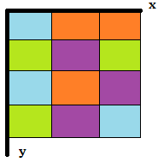

Рисунок 1.1 – Двумерное (плоское) изображение

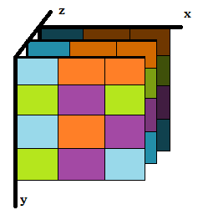

Рисунок 1.2 – Трехмерное (объемное) изображение

Цифровое изображение, в зависимости от способа описания, может быть растровым или векторным. Растровое изображение – это файлы, состоящие из отдельных элементов изображения, которые называются пикселы. С каждым пикселом связано число, которое представляет собой среднее излучение (или яркость) относительно небольшой области в пределах сцены, представляющее цвет или уровень серого в одной точке изображения [1].

Форматы векторной графики дополняют растровую графику, представляющую собой изображения на основе математических выражений, которые обычно используются в компьютерной графике для изображений, состоящих из векторов (стрелок направления, точек и линий), определяющие формы по сравнению с отдельными пикселами, которые используются для представления растрового изображения [2]. Векторное изображение не зависит от разрешения, а это значит, что изображение может быть увеличено или уменьшено без влияния на качество вывода изображения.

Сам же термин «цифровое изображение» часто относится к растровым изображениям. На рисунке 1.3 изображен пример цифрового изображения.

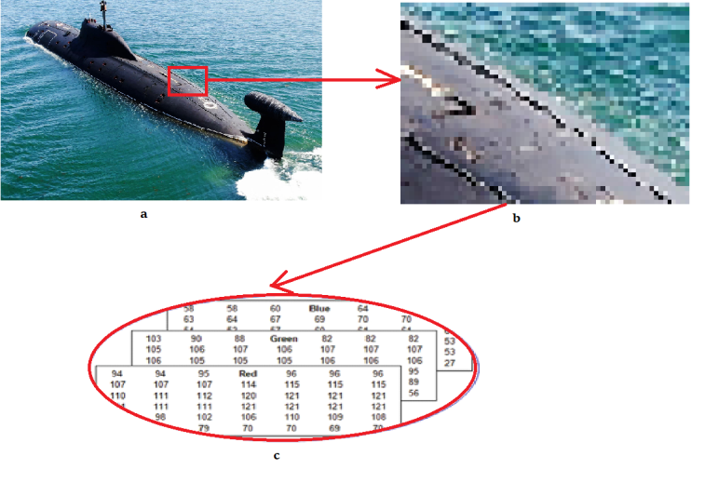

Рисунок 1.3 – Цифровое изображение:

a – исходное изображение, b – увеличенное цветное изображение для визуализации пикселей,

c – числовые значения *R, G* и *B* интенсивности цвета

При увеличении изображения, можно заметить, что изображение состоит из ряда строк и столбцов пикселов. Каждый из пикселов представляет значение яркости или интенсивности данного цветового канала в любой конкретной точке изображения. Информация о пикселах сохраняется в памяти как растровое изображение, двумерный массив целых чисел.

В рамках данного дипломного проекта рассматривается наиболее распространенный частный случай, а именно двумерные растровые статические изображения. Их описание значительно проще.

## 1.1 Виды цифровых изображений.

Входные изображения для обработки могут быть как и цветным, так и в градациях серого (черно-белое). Но в качестве промежуточных этапах обработки изображений в основном используются индексированные цветные, изображения интенсивности и бинарные изображения.

Цветное индексированное изображение – это изображение, которое включает в себя информацию о цветовых каналах для каждого пиксела и состоит из матрицы изображения и палитры. Палитра (см. рисунок 1.4) или цветовая карта – это упорядоченный набор значений, которые представляют цвета на изображении. Каждый пиксел изображения представлен в памяти как условный индекс, который расшифровывается по палитре в реальные компоненты цвета, это позволяет подобрать «истинный» цвет заданной цветовой модели.



Рисунок 1.4 – Цветовая палитра (индекс выбранного элемента #30*cfb*7)

Изображения интенсивности или изображения в градациях серого – это изображение, у которого каждый пиксел несет только информацию об интенсивности (градации серого). Градации серого варьируются в заданном диапазоне от 0 до 255, где 0 является черным цветом, а 255 – это белый. Изображение интенсивности может быть получено из цветного изображения с помощью преобразования в оттенки серого. На рисунках 1.5 и 1.6 представлены изображение цветное и изображение интенсивности, а на рисунке 1.7 изображена гистограмма распределения интенсивности.

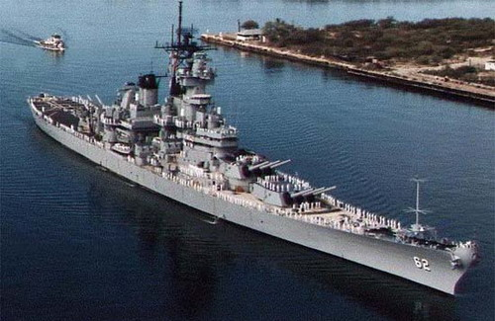

Рисунок 1.5 – Цветное изображение

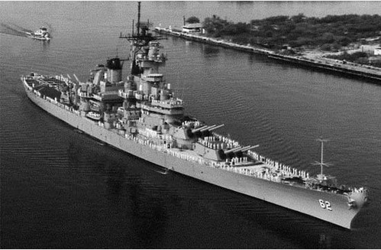

Рисунок 1.6 – Изображение интенсивности



Рисунок 1.7 – Гистограмма распределения интенсивности

Бинарное изображение – это изображение которые имеет только два значения интенсивности пиксела – 0 и 1 или 255. Бинарные изображения часто используются при обработке изображений в виде масок или являются результатом таких операций, как сегментирование и установление порога. На рисунке 1.7 представлено бинарное изображение, а на рисунке 1.8 гистограмма бинарного изображения.

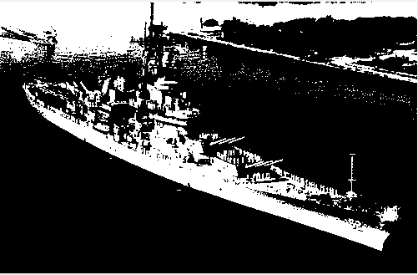

Рисунок 1.8 – Бинарное изображение



Рисунок 1.9 – Гистограмма бинарного изображения

## 1.2 Зашумленные изображения.

При передачи и преобразования изображения могут подвергаться воздействию различных помех, что приводит к ухудшению визуального качества и потере участков изображения. Эта проблема часто сказывается на качестве обнаружения, выделения, селекции и локализации объектов на изображениях.

Цифровой шум на изображении – это дефект изображения, который заключается в случайном изменении яркости или цветности пикселов в изображениях.

Источники шума бывают разными:

1. несовершенное оборудование, которое служит для фиксации изображения – видео- и фотокамеры;

2. плохие погодные условия для съемки – сильные туманы, ночное время суток, дожди, взволнованная морская поверхность;

3. возникающие помехи при передаче по аналоговым каналам – наводки от источников электромагнитных полей, собственные шумы активных компонентов (усилителей) линии передачи.

Шумы на изображениях бывают различных видов. Часто в практических задачах используются две модели шума: аддитивный гауссовский шум и импульсный шум. Аддитивный гауссовский шум изображения – это цифровой шум, яркость пикселов которого характеризуется случайной величиной с гауссовой функцией плотности распределения вероятностей [8]:



$p(z)=\frac{1}{σ\sqrt{2π}}e^{-\frac{{\left(z-μ\right)}^{2}}{2σ^{2}}},$

где *z* – значение яркости пиксела, $μ$– среднее значение случайной величины *z*, $σ$– её среднеквадратическое отклонение, $σ^{2}$–дисперсия величины *z*. На рисунке 1.10 представлен график функции распределения Гаусса.

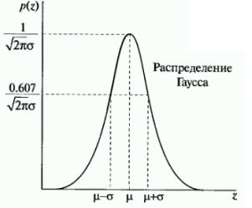

Рисунок 1.10 – Функции распределения Гаусса

Импульсный (бинарный) шум изображения – шум, который характеризуется заменой части пикселов на изображении значениями фиксированной или случайной величины [8]. Яркость любого пиксела с вероятностью *Pa* заменяется на значение *a*, с вероятностью *Pb* заменяется на значение *b*, а с вероятностью 1 $-$*PaPb* остается неизменной. Если *a>b* , то пиксел с яркостью *a* выглядит как светлая точка. Если одна из вероятностей (*Pb, Pa*) равно нулю, то импульсный шум называется униполярным. Обычно полагают, что значения *a* и *b* равны минимальному или максимальному значению, то есть для 8-битных изображений это означает, что *a=*0 (черное), *b=*255 (белое). Часто такой шум называется «соль и перец». График распределения вероятности значений импульсного шума изображен на рисунке 1.11.

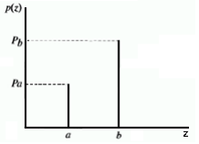

Рисунок 1.11 – График распределения вероятности значений импульсного шума

На рисунке 1.12 представлены изображения, в которых включены шум Гаусса и импульсный шум.

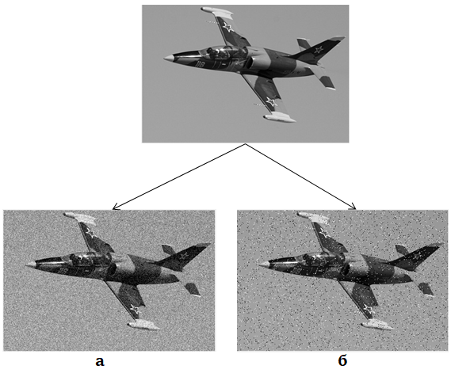

Рисунок 1.12 – Изображения с шумом :

а – шум Гаусса; б – импульсный шум

# 2. МЕТОДЫ СЕГМЕНТАЦИИ ИЗОБРАЖЕНИЯ

Сегментация изображения является преобладающим этапом в обработке изображения, так как следующие операции, которые связанны с извлечением данных, очень сильно зависят от точности этой операции.

Сегментация изображения – это процесс разбиения изображения на множество пикселов, которые ассоциируется с объектами наблюдения. Результат этой операции является карты областей или их называют сегментами изображения. На рисунке 2.1 представлен пример сегментации изображения.

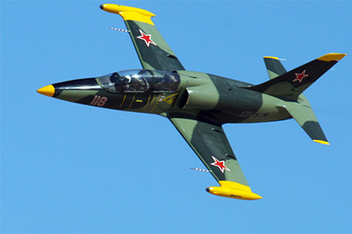 

Рисунок 2.1 – Сегментация изображения

На данный момент существует огромное разнообразие методов сегментации и разные методы устремлены на различные свойства разбиения изображения, как например однородность связанных областей и разрывность на границах стыка объекта и фона или на преобразовании сигнала в пространство признаков классификации в этом подмножестве [1].

Новейшие алгоритмы сегментации являются модификацией или симбиозом классических методов сегментации. На данный момент алгоритм сегментацию разбивают на четыре основных класса:

1. Пороговые методы. Этот класс сегментации занимает главное место в прикладных задачах сегментации из-за простоты реализации, использования и вычислительной скорости, но подобрать необходимые пороги не всегда возможно. Существует два основных вида такой сегментации: метод с фиксированным порогом и адаптивным порогом.

2. Выделение границ. Данный класс сегментации применяется обычно на черно-белом или бинарном изображении, позволяет извлекать контура, которые полностью определяют форму объектов, не зависят от цветов и яркостей. Большое количество алгоритмов, основанных на поисках границ объектов, базируются на фильтрации, которая преобразует изображение в двумерный массив, значение которого соответствует вероятности нахождения контура в соответствующей точке. Основные операторы, которые используются в данном классе: оператор Робертса, Собела, Канни.

3. Методы наращивания. Методы, которые включают в себя алгоритмы, которые рекурсивно выполняют группировку пикселов в области по заданным критериям.

4. Текстурные методы. Методы базируются на анализе текстурных свойств изображения, такие как шероховатость, регулярность, однородность границ и другое.

На рисунке 2.2 представлены основные методы сегментации.

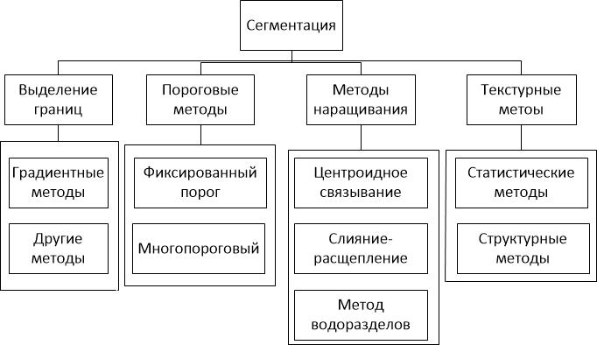

Рисунок 2.2 – Основные методы сегментации

## 2.1 Пороговый метод сегментации

Пороговые методы сегментации основываются на выборе порогового значения *Т,* позволяющие выделять те пикселы, которые попали выше порогового значения (объектные пикселы), и подавить пикселы, которые оказались ниже порогового значения (фоновые пикселы). Допустим, у нас имеется монохромное изображение *I(x,y*), где *I* – интенсивность, а *x,y* – координаты пикселов, было бинаризовано порогом *T*. Результат этой операции является двоичный слой *BT**(x,y*), где *BT (x,y*)=1, если значение пикселов монохромного изображения выше порогового значения *Т*, а *BT(x,y*)=0, если значение пикселов монохромного изображения ниже порогового значения Т. Множество единиц такого слоя представляют объекты интереса, а подмножество нулей относится к фону.

$$B_{T}(x,y)=\left\{\begin{aligned}1, если I\left(x,y\right)>T \\ 0, если I\left(x,y\right)<T\end{aligned} ,\right.$$

Развитие такого метода – это многопоргоговая сегментация. Многопороговая сегментация изображения – это метод сегментации, который позволяет преобразовать исходное монохромное изображение в набор бинарных слоев. Если имеется большое число порогов, то можно считать, что потери информации отсутствуют. Формально операцию можно представить так:

$$B_{T}\left(x,y\right)=\left\{\begin{aligned}1, если I\left(x,y\right)ϵK_{1} \\ 2, если I\left(x,y\right)ϵK_{2} \\ … \\ n, если I\left(x,y\right)ϵK_{n} \\ 0, если никуда не включено\end{aligned} ,\right.$$

где n – число бинарных срезов, *Ki –* классы, которому принадлежит определенный порог *T.*

Самое главное и самое сложное в сегментации объектов пороговым методом, это правильно определить нужный порог.

## 2.1.1 Фиксированный порог

Глобальное пороговое преобразование – метод пороговой сегментации, в котором значение порога *T* фиксировано. Как показывает практика, изображения чаще всего может изменяться, следовательно даже при фиксированном пороге необходим процесс адаптации, который позволяет выбрать значения порога определенного изображения.

Алгоритм следующий:

1. Выбор начального значения порога *T*.

2. Происходит сегментация по значению порога *Т*. Образуются области *R1* (объектная область) и *R2* (фоновая область).

3. Подсчитывается среднее значение яркостей (μ1 и μ2)по полученным областям.

4. Вычисляется новое значение порога:

5. Шаги повторяются до тех пор, когда разница между пороговыми значениями не будет меньше чем заданный параметр Δ*Т.*

Результат применения сегментации с фиксированным порогом продемонстрирован на рисунке 2.3(б).

## 2.1.2 Адаптивный порог

В идеале процесс сегментации должен полностью быть автоматизирован, чтобы он мог дать на выходе объективные и согласованные данные. Адаптивное пороговое преобразование – метод пороговой сегментации, в котором, значение порога *Т* зависит от характеристик изображения и меняется в зависимости от изменения пространственных координат. Такие пороги возможно сформировать если использовать скользящие окна, в которых фон считается однородным, но для этого нужно задать контролируемую, или базовую (связанную с размерами ожидаемого объекта) и опорную области. Опорная область и используется для формирования адаптивного порога для объекта. В этих методах необходимо априорные значения размеров интересующих нас объектов, также использование опорной области приводит к потерям разрешающей способности по близким объектам и подавление информации об интересующих нас объектам другими объектами, которые попадают в область скользящего окна.

Результат обработки изображения с применением адаптивного порога продемонстрирован на рисунке 2.3(в).

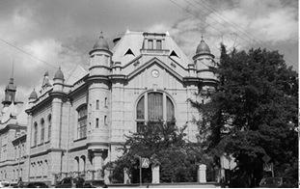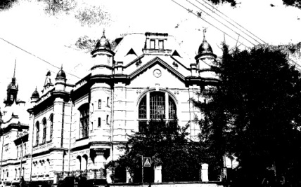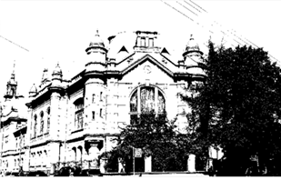

а б в

Рисунок 2.3 – Результат использования порогового метода:

а – исходное изображение, б – фиксированный порог, в – адаптивный порог

## 2.2 Выделение границ на изображении

Граница (край) объектов на изображении – это кривые на изображении, где происходит резкий перепад яркости изображения. Такое представление изображения очень сильно уменьшает количество обрабатываемых данных, но при этом сохраняет необходимую для обработки информацию о формах объектов [4].

В наше время существует уже значительное количество методов, которые позволяют выделить границы объектов, однако не все из них могут быть применены в системах компьютерного зрения. Одним из наиболее часто используемых методов определения краев является градиентный метод.

Градиент в пикселе с координатами *x* и *у* на изображении *I* определяется как вектор:

$$grad\left(I\right)≡\left[{G_{x} \atop G_{y}}\right]=\left[{\frac{∂I}{∂x} \atop \frac{∂I}{∂y}}\right].$$

Полученный вектор указывает на максимальное преобразование функции *I* в точке (пикселе) с координатами *x* и *у.* Возможно оценить для каждого пиксела величины частных производных $\frac{∂I}{∂x}$ и $\frac{∂I}{∂y}$, найдя при этом дискретную аппроксимацию частных производных в окрестности данного пиксела:

$G_{x}=\frac{∂I\left(x,y\right)}{∂x}=I\left(x+1,y\right)-I\left(x,y\right) ,$

$G_{y}=\frac{∂I\left(x,y\right)}{∂y}=I\left(x,y+1\right)-I\left(x,y\right).$

Для того чтобы рассчитать эти два уравнения применяют фильтрацию изображения $I\left(x,y\right)$ c помощью одномерных масок (рисунок 2.4).

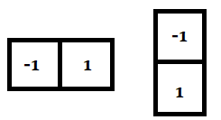

Рисунок 2.4 – одномерные маски фильтрации

Перепад рассчитывается по формуле:

$$G=\sqrt{G_{x}^{2}+G_{y}^{2}}.$$

Часто используемые техники выделения краев, которые используют данное преобразование:

1) оператор Собела;

2) оператор Робертса;

3) оператор Превитта.

Производные $G_{x}$ и $G_{y}$ реализуются с помощью фильтрации изображения при использовании скользящих масок (рисунок 2.5).

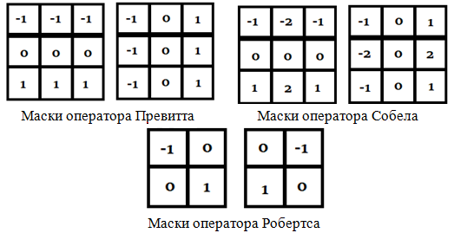

Рисунок 2.5 – Маски операторов

Данные методы не учитывают наличие на изображении фонового шума и характеристики контура. Детектор границ Канни учитывает эти факторы.

Метод выделения границ Канни состоит из пяти шагов [5].

1) Ослабление шумов с помощью размытия. Один из способов уменьшения влияния шума на изображении – применить размытие по Гауссу. Для этого применяется метод свертки изображения с гауссовой маской. Размеры маски Гауссианы зависят от ожидаемого эффекта размытия (3 на 3, 5 на5, 7 на7 и так далее).

2) Нахождение края путем взятия градиента изображения.

3) Подавление не-максимумов. Направление вектора градиента есть направление максимального возрастания функции.

4) Пороговая фильтрация. Для пикселов, которые имеют величину градиента есть следующие правила для детектирования его как границу:

* Если *G< $t_{low}$* пиксель не является границей;
* Если *G> $t_{high}$* пиксель является границей;
* Если $t_{low}$ *<G< $t_{high}$* и любой из соседних пикселей в зоне имеет градиент выше, чем $t_{high}$, то пиксель является границей.

5) Трассировка области неоднородности. На основании результатов пороговой фильтрации, трассировка области неоднозначности состоит из преобразования слабых пикселей в сильные, если и только если хотя бы один из пикселей вокруг обрабатываемого является сильным.

Результаты обработки изображения с применением операторов выделения краев продемонстрированы на рисунке 2.6.

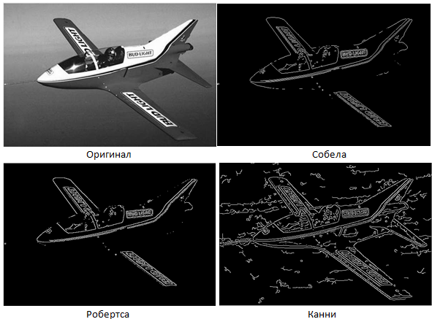

Рисунок 2.6 – Пример использования различных операторов по нахождению краев

## 2.3 Наращивание областей

Методы наращивания областей – это методы сегментации, которые базируются на предположении, что пикселы, которые сосредоточены в одной области, имею одинаковые характеристики. Начальный этап данного алгоритма является выбор начального пиксела и сравнение его соседними пикселами. Для определения начальной точки и порядка сравнения есть три метода: центроидное связывание, слияние-расщепление и метод водоразделов [7].

## 2.3.1 Центроидное связывание областей

Центроидное связывание областей требует априорную информацию объекте интереса (одну или несколько начальных точек). Для каждой из начальных точек присваивается определенная метка ( $m_{1}…m_{k}).$ Точки, которые получили свою метку, образуют множество $S_{i}$. Дальше происходит просмотр каждой точки *А* множества $S_{i}$. Если соседняя точка с точкой *А* (допустим точка *M*) не имеет метки и модуль разницы яркостей больше выбранного порога:

$$\left|C\left(A\right)-C\left(M\right)\right|<T,$$

где $C\left(A\right)$ и $C\left(M\right)$– это яркости точек, а *Т –* порог яркости, тогда точке *M* присваивается метка. Если не эти два условия не выполнено, то точке *M* присваивается новая метка или не присваивается. Как только области были выбраны, то тогда происходит слияние.

Пример реализации метода продемонстрирован на рисунке 2.7. Видно, что для каждой отдельной взятой точки соответствует свой ареал связывания.

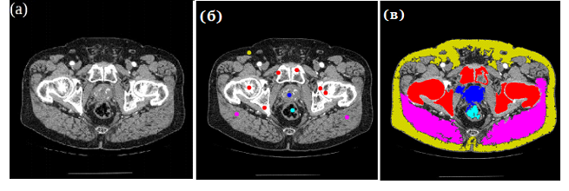

Рисунок 2.7 – Пример использованияцентроидного связывания областей

Главные недостатки метода:

1) отсутствие правил выбора порога;

2) нужда повторять алгоритм в случае слияния областей.

## 2.3.2 Слияние-расщепление областей

Данный метод сначала разбивает исходное изображение на непересекающиеся области и только после разбиения осуществляется соединение (слияние) и/или разделение (расщепление) этих областей. Чаще всего исследуемое изображение разбивается на квадраты и производится анализ их однородности, обычно анализируется яркости объектов. Если квадрат не удовлетворяет условию однородности, то данный квадрат заменяется на четыре рядом стоящие квадраты, или наоборот, если четыре соседних квадрата удовлетворяют условию однородности – то квадраты эти соединяются в один (рисунок 2.8).

Основная проблема данного алгоритма – это сложность реализации из-за необходимости большого объема памяти для хранения промежуточного результата и вычислительной способности электронно-вычислительной машины.

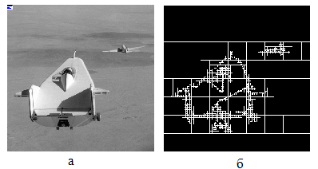

Рисунок 2.8 – результат алгоритма слияния-расщепления областей

## 2.3.3 Водоразделы

Метод водоразделов – это метод сегментации, который предполагает разбиение изображения в виде топографического рельефа (бассейнов), где значение разбитого элемента характеризует уровень яркости пиксела в этой точке. В данном методе ищутся три типа точек:

1) Локального минимума.

2) Точки, с которых «вода» скатывается в один локальный минимум.

3) Точки, с которых «вода» скатывается в несколько локальных минимумов с равной вероятностью.

Алгоритм метода водораздела:

1) Вводиться множество точек *S* с равным значением яркостей (поверхность).

2) Вводиться понятие путь. Путь это последовательность точек от $s_{n}$ до $s_{m}$, где $s_{n}$ и $s_{n+1}$ являются соседними. Невозрастающий путь – это путь, где выполняется данное выражение:

$$∀s_{n}\left(i_{n}, j_{n},C\left(i_{n},j_{n}\right)\right),s_{m}\left(i_{m},j_{m},C\left(i_{m},j_{m}\right)\right):n≥m↔C\left(i_{n},j_{n}\right)≤C\left(i_{m},j_{m}\right),$$

где *i, j* – координаты точек, $C\left(i_{n},j_{n}\right)$ и $C\left(i_{m},j_{m}\right)$– яркости этих точек.

3) Вводится понятие локального минимума. Точка $s$ принадлежащая множеству *S* является локальным минимумом, если нету невозрастающего пути с началом в точке $s$. Выбираются данные точки.

4) Производится заполнение «бассейнов», то есть находится минимальная яркость, производят повторяющийся процесс, на каждом шагу которого производится повышение яркости на единицу, пока не достигнут максимума.

Пример использования метода водораздела продемонстрирован на рисунке 2.9.

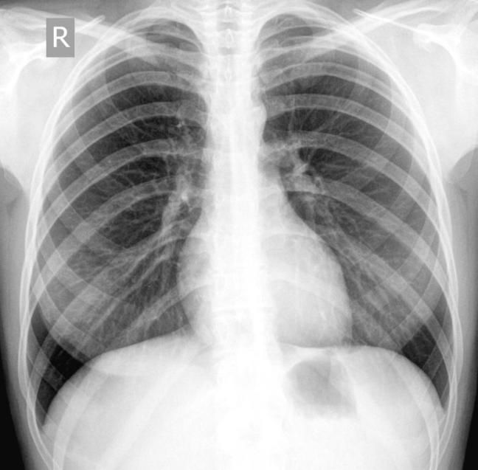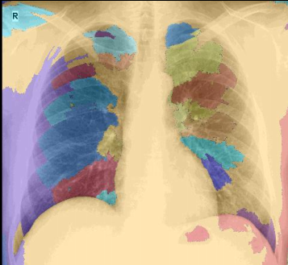

Рисунок 2.9 – результат использования алгоритма водораздела

## 2.4 Текстурные методы сегментации

Главная цель методов текстурной сегментации является выделение объектов изображения с постоянной текстурой (признаки текстуры постоянные). Пример использования текстурного метода сегментации представлен на рисунке 2.10.

Выделяют два основных подхода к анализу текстур:

1) статистический;

2) структурный.

Первый подход базируется на расчете порядковых статистических признаков текстур областей изображения для различения. Признаки вычисляются с помощью матрицы смежности, учитывающие уровни яркости и относительное расположение отсчетов с предельной яркостью или при помощи моментов гистограммы уровня серого. Матрицы смежности позволяют нам высчитать текстурные признаки, такие как угловые моменты, контраст, энтропия, затенение, инерция и другие [8].

Второй подход основывается на расчете текстурных примитивов. Текстурные примитивы (микротекстуры) – основные элементы текстуры, расположенные согласно правилу размещения и использующиеся для формирования более сложных текстур (макротекстуры).

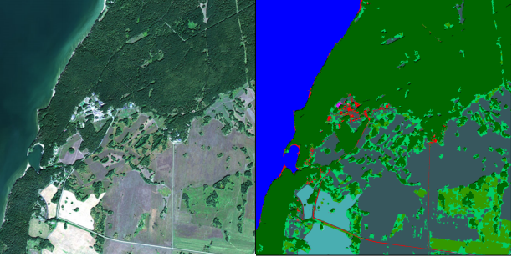

Рисунок 2.10 – результат использования метода текстурной сегментации

## 2.5 Постановка задачи

Из-за нехватки априорной информации о размерах и формах интересующих нас объектов, применение напрямую методов сегментации изображений обычно оказывается не эффективным. Селекция объектов – это процесс выбора из предварительно распределенных, по каким-либо признакам интересующих нас объектов, которые наиболее значимы в принятии решении о том, какие из объектов принадлежат к интересующему для нас классу.

Особенности использования селекции:

1) Известны соотношения между распределениями значений признаков объектов. Как пример, объект который входит в истинный класс по геометрическим размерам превосходит другие объекты другого класса, или наоборот является наименьшим среди классов.

2) Выполнение селекции возможно даже тогда, когда ни одно из распределений априори не известно, но предполагается факт, что такие различия есть.

3) Должно быть известен состав конкретной выборки наблюдаемых объектов, а не статистические свойства генеральной совокупности объектов, которые характеризуются априорными вероятностями появления объектов из различных классов.

4) Решение задачи селекции принимается для всей выборки объектов из всей совокупности информации, а не для каждого объекта по отдельности.

Селекция объектов выполняется при помощи различных характеристик объектов. Примером таких характеристик служит площадь, относительная длина, ширина, положения центра, периметр и другие геометрические признаки. Перед применением селекции необходимо применить один из методов сегментации изображения.

Целью данного дипломного проекта является поиск и выбор необходимой системы признаков формы селектируемого объекта при многопороговой сегментации изображений, для решения задач:

1. адаптивной установки селектирующего порога;

2. классификации селектируемых объектов по форме.

# 3. СИСТЕМА ПРИЗНАКОВ ФОРМЫ ОБЪЕКТОВ

В данной главе описан принцип выбора системы признаков формы   
селектируемого объекта при многопороговой обработке изображений. При использовании данных признаков упрощается задача сегментации объектов интереса на изображении и позволяет их классифицировать. Все шаги выбора признаков и применение методов сегментации на практике осуществлялось в программной среде MATLAB версии 2020 года с использованием прикладных программ Deep Learning Toolbox 14.0, Image Acquisition Toolbox 11.1, Image Processing Toolbox 6.2, Econometrics Toolbox 5.4. В работе использовались набор данных, в который входят геометрические фигуры, фотографии самолетов, которые были сделаны с использованием частного спутника *SkySat*-1, локационные изображения кораблей и фотографии различного вида спор.

## 3.1 Метод сегментации (многопороговая сегментация)

В работе был применен алгоритм пороговой сегментации, он оказался наиболее распространенным из-за его простоты использования и результаты полученные данным методом оказались оптимальными при конкретном выборе порога сегментации. В лучшем случае, для каждого интересующего нас объекта необходимо найти индивидуальный порог, поэтому было принято взять метод многопороговой (многоуровневой) обработки изображений. Этот метод делит первоначальное изображение на слои с различной яркостью. При большом количестве порогов можно считать, что отсутствуют потери информации при таком преобразовании изображения. Один из окончательных шагов алгоритма является выбор и установка оптимального порога по результатам селекции. Этот шаг производит выбор порога по критерию максимального значения гистограммы числа объектов и суммарной площади, занятой этими объектами, которые попадают в диапазон этих площадей. Порог бинаризации выбирается таким образов, чтобы было максимальное число объектов, которые были отселектированы, с учетом сохранения форм этих объектов.

Для проверки многопороговой обработки используем изображение, которое представлено на рисунке 3.1. Перед применение алгоритма необходимо преобразовать изображение в оттенки серого, так как алгоритмы пороговой сегментации работают с черно-белыми изображениями. А на рисунке 3.2 представлена гистограмма яркости преобразованного изображения.



Рисунок 3.1 – Результат предварительной обработки:

а – исходное изображение, б – преобразованное изображение в градацию серого.



Рисунок 3.2 – Гистограмма яркостей.

Метод многопороговой сегментации основан на методе Оцу и описан в работе [11]. Данный метод реализован в пакете прикладных программ для решения задач технических вычислений MATLAB в виде функции multithresh (*I,N*). Входной параметр *I* – это черно-белое изображение, а *N* – количество пороговых значений, оно задается в ручную. Для обработки тестового изображения мы возьмем значение *N=3.*

В результате использования функции мы получили значения порогов: $T_{1}=50$, $T_{2}=84$ и $T_{3}=145$. С помощью этих порогов обработанное изображение разбивается на 4 бинарных слоя, в которые попадают значения яркостей пикселов:

1. $I≤T_{1}$;

2. $T_{1}< I≤T_{2}$;

3. $T_{2}< I≤T_{3}$;

4. $I>T_{3}$.

Результаты разбиения на бинарные слои представлены на рисунке 3.3



Рисунок 3.3 – Результат многопороговой сегментации.

Однако, не зная информацию по геометрическим характеристикам трудно определить необходимые нам объекты для дальнейшего анализа, а иногда даже невозможно. Поэтому необходимо определить геометрические факторы формы объектов интереса для дальнейшей селекции объектов.

## 3.2 Площадь и периметр

Площадь и периметр объектов на изображении являются очень эффективными признаками формы при многопороговой обработке. Если использовать селекцию по площади и периметру, то это значительно уменьшит число ложных тревог при обнаружении и позволяет применять порогововое значение более нижнего уровня, а это увеличивает вероятность правильного обнаружения необходимых объектов.

Площадь фигуры на бинарном изображении – это количество связных между собой пикселов, образующих замкнутую область. Площадь также является одним из основных свойств, которое отличает интересующий нас объект от фона или шума на бинарном изображении.

Селекцию объектов по площади обычно применяют с применением пороговых методов сегментации или наращивания областей. Основная идея данной селекции – это отобрать именно те объекты на бинарном изображении, значение площадей которых принадлежат заданному пределу от *Smin* до *Smax.*

Алгоритм селекции объекта по площади представлен на рисунке 3.4. В первом блоке формируется бинарные слои, которые получаются при использовании пороговых значений *Т*. Дальше, происходит анализ каждого бинарного слоя по *k* каналам, каждый их которых настроен на свой диапазон площадей изолированных объектов *Sk*. Также для каждого из каналов предусмотрен преселектор и счетчик, который подсчитывает число выделенных объектов преселекторм и выходящих в них количество пикселов. Результат адаптации для каждого канала – это выбор своего порогового значения *T*, то есть свой бинарный слой, на котором объекты интереса, имеющие площадь в заданном диапазоне, наилучше селектируются. В конце, выбирается оптимальный, который содержит максимальное число пикселов, которые входят в объекты интереса [12].

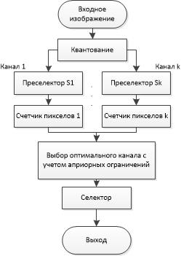

Рисунок 3.4 - Алгоритм селекции объекта по площади

Оптимальный порог обеспечивает допустимое сохранение форм интересующих нас объектов. Обычно требуют примерное равенство числа пикселов, которые были потеряны внутри объекта интереса, и числа пикселов, которые были присоединены к границе интересующего нас объекта [12].

Периметр бинарного изображения – это количество пикселов, который представляет контур, окаймляющий объект.

Селекция объектов по периметру обычно применим, когда произошла сегментация изображения методом выделения контуров. Главная идея данного метода селекции проста: оставить контура, которые соответствуют критериям выборки, то есть принадлежат истинному классу, и отсечь ненужные контура.

Алгоритм селекция объектов по периметру:

1) Производиться сегментация изображения методом выделения контуров.

2) Выбирается пороговое значение для определения соответствия контуров объектов (.

3) Производиться сравнение:

$$\frac{P_{k}}{P_{m}}≥k_{p},$$

$$Pmin ≤P_{k}≤Pmax,$$

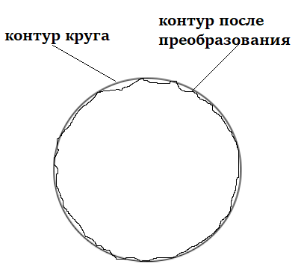где $P_{k}$– периметр текущего объекта (круга), $P_{m}$– периметр минимального описанного контура интересующего нас объекта, $Pmin,Pmax$– минимальное пороговое значение для текущего периметра. Если периметр фигуры соответствует неравенствам, то этот контур принадлежит интересующему нас классу.

Большой недостаток данного метода состоит в том, что из-за погрешностей использования методов выделения контуров, контур имеет шероховатую структуру и из-за дискретности изображения, его периметр стремиться к форме геометрических примитивов (рисунок 3.5).

Рисунок 3.5 – Соотношение   
периметров

Посмотрим, как справится алгоритм селекции объектов по площади и периметру с Гауссовым шумом на тестовом изображении, которое включает в себя простые геометрические фигуры.

На рисунке 3.6 представлены результаты многопороговой сегментации зашумленного изображения (среднеквадратическое отклонение составило 0.3) при использовании селекции по площади и периметру. Было выбрано три порога сегментации: высокий ($T=130$), средний ($T=100$) и низкий уровень ($T=50$). Выбранные уровни площади $S_{min}=50$– минимальная площадь, при которой выделенный объект пропускается как интересующий нас объект, и периметра $P_{max}=1000$– максимальный периметр, при которой выделенный объект пропускается как интересующий нас объект.

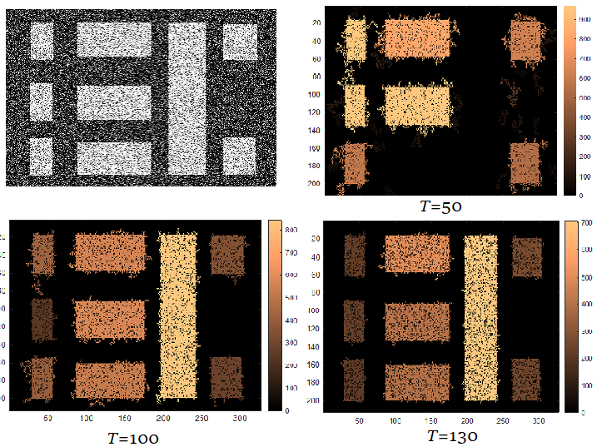

Рисунок 3.6 – Результат использования селекции по площади и периметру

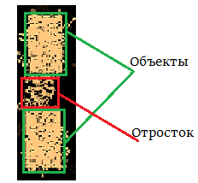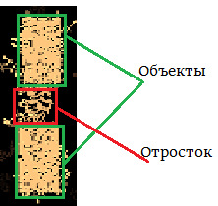Как можно увидеть из рисунка 3.6, что при снижении порога происходит присоединение фоновых пикселов, которые прилежат к границам объектов. Формирующие отростки разрастаются, а затем соседние объекты сливаются, образуя конгломераты [12]. Пример конгломерата представлен на рисунке 3.7. Из этого следует, что число интересующих нас объектов уменьшается. Также может возникнуть появление ложных объектов, у которых площадь или периметр будет сравнима с площадью и периметром полезных объектов.

Рисунок 3.7 – Конгломерат

На рисунке 3.8 представлена зависимость числа выделенных объектов от значения порога. Рисунок 3.9 представляет зависимость числа выделенных объектов от значения минимальной площади при значении порога $T=130$, а рисунок 3.10 демонстрирует зависимость числа объектов от максимального значения периметра.

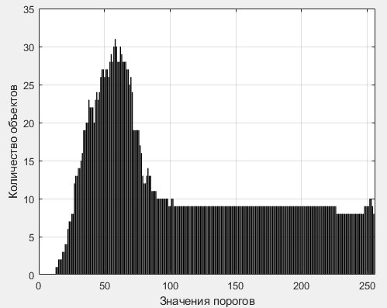

Рисунок 3.8 – Зависимость числа выделенных объектов от значения порога.



Рисунок 3.9 – Зависимость количества объектов от *Smin*



Рисунок 3.10 – Зависимость количества объектов от *Pmax*

Применим алгоритм селекции по площади и периметру на практике. Возьмем также рисунок 3.1 и выставим параметры: ${ S}_{min}=1000$, $P_{max}=10000$ 
 . На рисунке 3.11 представлен результат применения алгоритма на четырех пороговых значениях. Для наглядности полутонами отображены периметры объектов в пикселах. На рисунке 3.11.б было обнаружено наибольшее количество объектов.

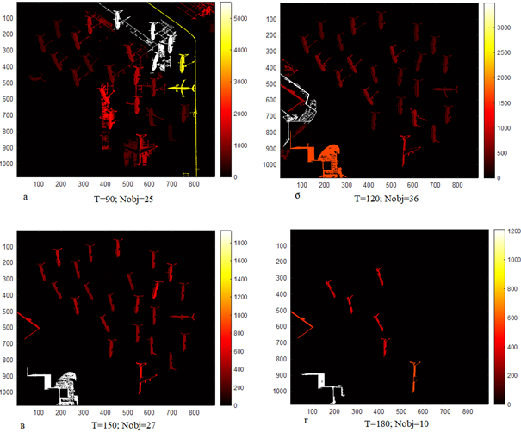

Рисунок 3.11 – Результат использования селекции по периметру и площади

Как можно увидеть из рисунка 3.11, что при увеличение порогового значения бинаризации удается повысить разрешение объектов, однако менее интенсивные объекты удаляются.

Главным недостатком использования селекции по площади и периметру является надобность задания параметров площади и периметра в пикселах (абсолютная величина), а это затруднительно, если у нас масштаб изображения будет меняться. При увеличение масштаба мы можем потерять большие объекты, а при уменьшении масштаба мы теряем информацию о мелких объектах интереса. К тому же некоторые объекты могут быть соизмеримы по площади и периметру с объектами интереса, что приведет к ложному включению объектов.

Необходимо также выбрать признаки формы объектов, которые будут инвариантны к изменению масштаба изображения.

## 3.3 Геометрические инварианты

Из большинства различных признаков формы интересующих нас объектов часто используют такие признаки, которые будут инвариантны к изменению масштаба изображения, и вычислить их достаточно просто. Данные признаки формы называются геометрическими инвариантами

Геометрические инварианты – это безразмерные величины, используемые при анализе изображений, которые численно описывают форму объекта, независимо от его размера (инвариантны к масштабу изображения).

Геометрические инварианты объектов рассчитываются на основе изме-ренных размеров, таких как диаметр, длина хорды, площадь, периметр, мо-менты и другие. Размеры объектов обычно измеряются по двум поперечным сечениям или выступам, также геометрические инварианты применимы к трехмерным объектам. Безразмерные величины часто представляют собой степень отклонения от идеальной формы, такой как круг, сфера или разнородный многогранник.

Геометрические инварианты часто нормализуется (значения варьируется от нуля до единицы). Геометрические инварианты, равный максимуму, обычно представляет собой наилучший случай или максимальную симметрию (круг, квадрат или куб).

В таблице 3.1 написаны геометрические инварианты, которые использовались в данной выпускной квалификационной работе. Они были взяты из учебного пособия [2].

Таблица 3.1

Геометрические инварианты

|  |  |  |
| --- | --- | --- |
|  | **Наименование геометрического инварианта** | **Формула расчета** |
| 1 | Соотношение площади | $$\frac{Площадь}{Макс. диаметр Фере∙ Мин. диаметр Фере}$$ |
| 2 | Соотношение диаметров Фере | $$\frac{Макс. диаметр Фере}{ Мин. диаметр Фере}$$ |
| 3 | Компактность | $$\frac{Периметр^{2}}{ Площадь}$$ |
| 4 | Округлость | $$\frac{4π∙Площадь}{ Периметр^{2}}$$ |
| 5 | Разность диаметров Фере | $$Макс. диаметр Фере-$$ $$-Мин. диаметр Фере$$ |
| 6 | Эксцентриситет | $$\sqrt{1-\frac{малая полуось^{2}}{большая полуось^{2}}}$$ |
| 7 | Удлинение | $$1-Соотношение диаметров Фере$$ |
| 8 | Закругленность | $$\frac{4π∙Площадь}{ π∙Макс. диаметр Фере^{2}}$$ |
| 9 | Фактор формы 1 | $$\frac{Макс. диаметр Фере}{Площадь}$$ |
| 10 | Сумма углов поворота |  |

Для начала разберем понятия эксцентриситета и диаметра Фере. Эксцентриситет – это числовая характеристика конического сечения, показывающая степень его отклонения от окружности. Является отношением расстояния между особым вниманием эллипса и его главной оси.

Диаметр Фере (рисунок 3.12) – это мера размера объекта в определенном направлении. Диаметр Фере можно определить как расстояние между двумя между двумя параллельными касательными линиями. Это расстояние еще также называют диаметром штангенциркуля, имея в виду измерение размера объекта штангенциркулем.

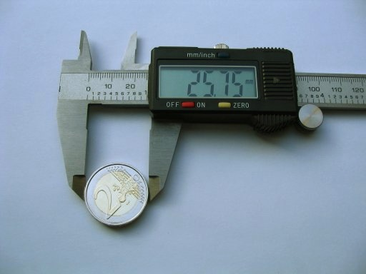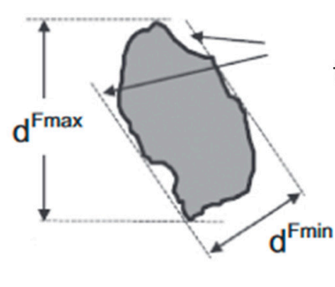

Рисунок 3.12 – Диаметр Фере

Использование всех геометрических инвариантов не целесообразно, необходимо отобрать признаки, которые бы хорошо влияли на классификацию объекта. Отбор признаков – это отбора подмножества значимых признаков для использования этих признаков в задачах классификации

Главная цель использования отбора признаков является удаление излишних, либо незначимых признаков из системы без существенной потери информации. «Излишний» и «незначимый» это два разных понятия, так как один значимый признак может быть излишним при присутствии другого существенного признака, с которым он сильно коррелирует.

Сокращение числа признаков из системы необходимо по некоторым причинам:

1. Значимость признаков. Исходная система признаков имеет много лишних данных, такие как шумы, выбросы, а на реальный результат влияет только несколько признаков формы.

2. Точность решения. Некоторые признаки формы одного объекта бывают соизмеримы с признаками другого объекта.

3. Скорость вычисления. Чем меньше переменных, тем быстрее скорость расчета.

Для отбора признаков формы было решено использовать логистическую регрессионную модель с применением данных признаков, с дальнейшим использованием метода отбора «Отбор включением Вальда».

Логистическая регрессия – это статистическая модель, которая используется для решения задачи классификации. Регрессия данного вида выдает ответ в виде вероятности бинарного события (0 или 1) [18].

Вид логистической регрессии:

$$\hat{f }\left(x\right)=σ(\sum_{i=0}^{n}{(w_{i}∙x_{i}))},$$

где $x_{i}$– вектор признаков, а $w_{i}$– весовой вектор.

Модель данного вида работает таким образом: производиться скалярное произведение весов $w_{i}$ на вектор признаков $x_{i}$, полученное число лежит в пределах от -∞ до +∞. Для этого числа применяется сигмоид-функция:

$$σ\left(x\right)=\frac{1}{1+e^{-z}} ,$$

$$z=w_{o}+w_{1}x_{1}+w_{2}x_{2}+…+w_{n}x_{n}+e,$$

где $z$– регрессионное уравнение, которое построено на наблюдаемой выборке, $e$– случайные ошибки построения модели.

Из рисунка 3.13 видно, что сигмоид-функция изменяет число, лежащее в пределах от -∞ до +∞, в число, которое лежит в пределах от 0 до 1, это позволяет нам говорить о том, что выход модели представляется как вероятность класса.

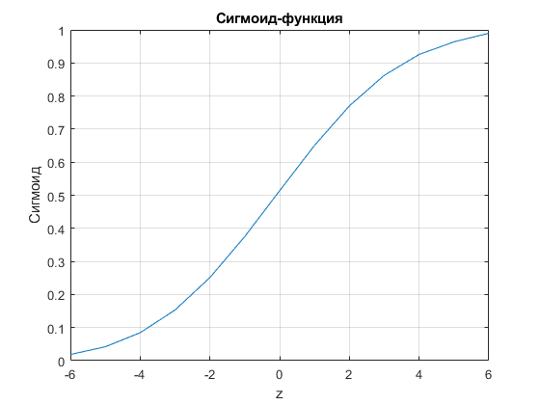

Рисунок 3.13 – График сигмоид-функции

Отбор включением Вальда – это пошаговый метод отбора признаков, проверка включения которого основана на значении *p-*критерия, а проверка на удалении признака основана на вероятности статистики Вальда [19].

*P*-критерий – это величина, которая используется для тестирования статистических гипотез, или иначе говоря, это вероятность ошибки при отклонении нулевой гипотезы, то есть это ошибки первого рода. Как правило, *p*-критерий сравнивают с общепринятым стандартным уровнем значимости 0.05.

Используем данный метод отбора признаков на тестовом наборе данных. Тестовый набор данных представляет набор изображений 200 на 200 пикселов, в которых находятся различные простые фигуры, размеры и расположения которых брались произвольно. Примеры фигур, которые были использованы при тестировании, представлены на рисунке 3.14.



Рисунок 3.14 – Примеры фигур, используемые при тестировании

В таблице 3.2 представлены включенные геометрические инварианты при сравнении каждой фигуры друг с другом, цифрам соответствует порядковый номер геометрических инвариантов, которые были указаны в таблице 3.1. Первый стоящий геометрический инвариант является наиболее значимым признаком формы объектов для различения.

Таблица 3.2

Включенные признаки

|  |  |  |  |  |  |  |  |  |
| --- | --- | --- | --- | --- | --- | --- | --- | --- |
| Наименование фигур | Круг | Семиугольник | Девятиугольник | Восьмиугольник | Пятиугольник | Квадрат | Звезда | Треугольник |
| Круг | – | 1,7 | 1,4,8 | 7,4,8,9 | 1,2 | 7,2 | 4,1 | 1,2 |
| Семиугольник | 1,7 | – | 8,4,3 | 1,4,8,10 | 1,2 | 8,2 | 1,2 | 1,8 |
| Девятиугольник | 1,4,8 | 8,4,3 | – | 7,6,10 | 1,2 | 8,1 | 4,1 | 1,2 |
| Восьмиугольник | 2,4,8, 9 | 1,4,6,10 | 8,1 | – | 1,2 | 8,1 | 8,2 | 1,2 |
| Пятиугольник | 1,2 | 1,2 | 1,2 | 1,2 | – | 8,1 | 8,2 | 1,2 |
| Квадрат | 2,8 | 8,2 | 8,2 | 8,2 | 8,2 | – | 1,2 | 1,2 |
| Звезда | 4,1 | 1,2 | 4,1 | 8,1 | 8,2 | 1,2 | – | 4,1 |
| Треугольник | 1,2 | 1,2 | 1,2 | 8,2 | 1,2 | 1,2 | 4,1 | – |

Как видно из таблицы 3.2 для каждой пары наиболее значимыми являются разные геометрические инварианты, однако есть наиболее часто повторяющиеся признаки. На рисунках 3.15–3.17 представлены диаграммы, где показана частота включения признака. Из данных диаграмм мы можем увидеть, что только три геометрические инварианты включались наиболее часто чем остальные, а именно:

1. Соотношение площадей.

2. Соотношение диаметров Фере.

3. Закругленность.



Рисунок 3.15 – Диаграмма частоты включения геометрических инвариантов



Рисунок 3.16 – Диаграмма частоты включения геометрических инвариантов как наиболее значимый признак



Рисунок 3.17 – Диаграмма частоты включения геометрических инвариантов как второй значимый признак

Рассмотрим взаимосвязь признаков формы геометрических фигур, которые были использованы при тестировании. На рисунке 3.18 представлено наложение облаков точек для различных геометрических фигур при использовании только трех наиболее значимых признаков формы.

Из рисунка 3.18 видно, что наиболее удобно пользоваться признаками формы, которые представляют нелинейную зависимость, то есть это либо связь между признаками формы под номерами 1 и 2 или под номерами 2 и 8. Воспользуемся первой парой признаков формы и исключим из тестирования фигуры:

1. Пятиугольник.

2. Семиугольник.

3. Восьмиугольник.

4.Девятиугольник

Данные фигуры имеют близкие по значению признаки формы, и для наглядности было решено исключить из дальнейшего исследования.

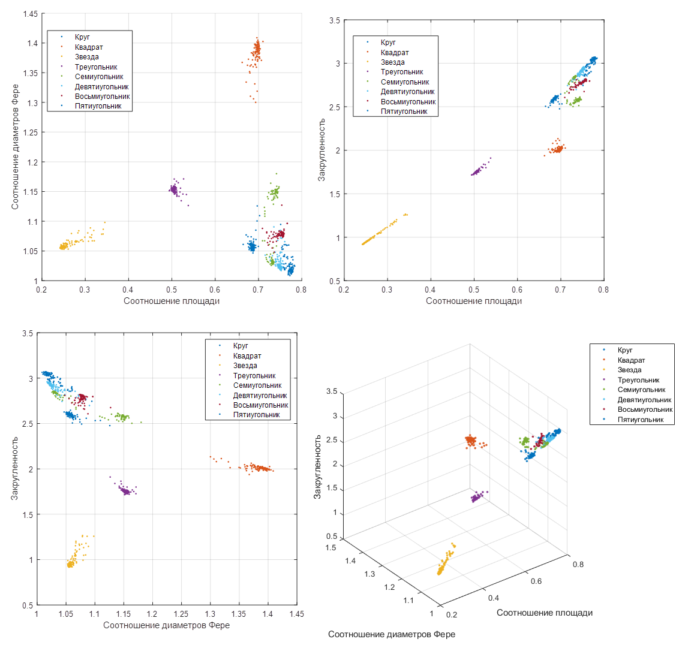Рисунок 3.18 – Взаимосвязь признаков формы

Посмотрим, как влияет шум на признаки формы объектов. Это изменение можно будет увидеть на рисунке 3.19. Изначально было выбран порог произвольно (*Т=*100), однако можно наблюдать, что шум очень сильно влияет на площадь фигуры, и сдвигает признак в левую сторону. Это происходит из за того, что при низких значениях порога объект интереса сливается с шумом или включает в свою структуру шумовые пикселы, а при высоких пороговых значениях возникают потери пикселов в области объекта, которые приводят к фрагментированию границ. Следовательно, как и высокие значения порога так и низкие приводят к смешению зависимости в левую сторону.

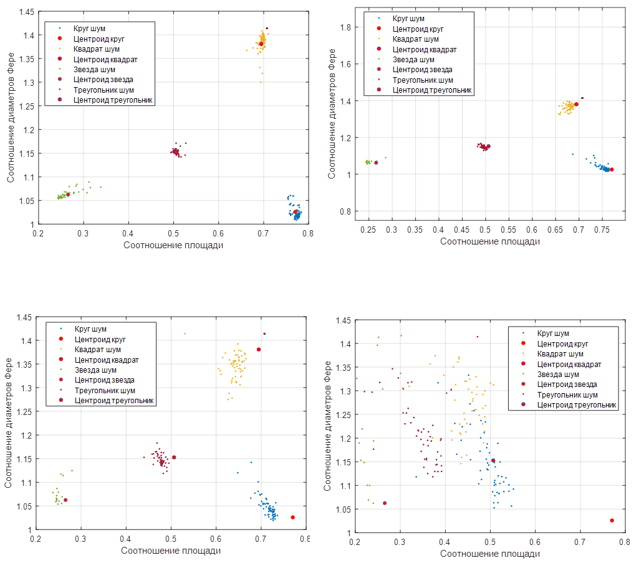

Рисунок 3.19 – Взаимосвязь признаков формы при различных значениях шума

Если мы будем максимизировать соотношение площади, то можно найти наилучший бинарный слой (оптимальный порог бинаризации). Если же мы возьмем на каждой итерации значение порога, которое будет оптимальным, то значение площадей будет стремиться к центроиду. Пример использования при оптимальном пороге продемонстрирован на рисунке 3.20.

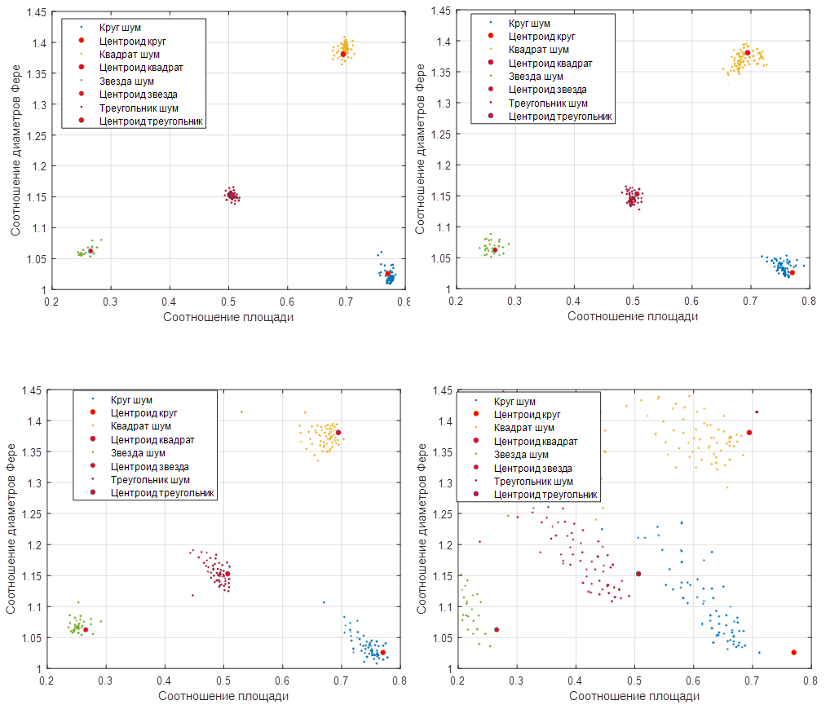

Рисунок 3.20 – Взаимосвязь признаков формы при различных значениях шума и оптимальном пороге бинаризации *T*

Теперь возьмем другой тестовый набор данных, в который входят различные типы эллипсов. Пример эллипсов, которые были использованы при тестировании, приведены на рисунке 3.21.



Рисунок 3.21 – Примеры тестовых эллипсов

Так же, для начала рассмотрим, какие геометрические инварианты будут наиболее значимыми для данных типов фигур. В таблице 3.3 представлены включенные геометрические инварианты при сравнении каждого типа эллипса друг с другом, цифрам соответствует порядковый номер геометрических инвариантов, которые были указаны в таблице 3.1.

Таблица 3.3

Включенные признаки

|  |  |  |  |  |  |
| --- | --- | --- | --- | --- | --- |
| Соотношение минимальных диаметров | $$D_{круг}$$ | $${D_{min1}< D}_{круг}$$ | $$D_{min2}<D_{min1}$$ | $$D_{min3}<D_{min2}$$ | $$D_{min4}<D_{min3}$$ |
| $$D_{круг}$$ | - | 2,6 | 2,6 | 2,6 | 2,6 |
| $${D_{min1}< D}_{круг}$$ | 2,6 | - | 2,6 | 2,6 | 2,6 |
| $$D_{min2}<D_{min1}$$ | 2,6 | 2,6 | - | 2,6 | 2,6 |
| $$D_{min3}<D_{min2}$$ | 2,6 | 2,6 | 2,6 | - | 2,6 |
| $$D_{min4}<D_{min3}$$ | 2,6 | 2,6 | 2,6 | 2,6 | - |

Оказалось, что главными признаками формы объектов для различных эллипсоидов является соотношение диаметров Фере и эксцентриситет. На рисунке 3.23 показана взаимосвязь соотношения диаметров Фере и эксцентриситет.



Рисунок 3.23 – Взаимосвязь двух признаков формы при тестировании на эллипсах

Посмотрим, как влияет шум на эти признаки формы объектов. Это изменение можно будет увидеть на рисунке 3.24. Как видно из данного рисунка шум влияет на расхождение от центроида, но при этом не сдвигает признаки левую или правую сторону, так как не зависит от «разрушения» внутренней структуры фигуры.

Исходя из таблиц 3.2–3.3 и из рисунков 3.18–3.24 можно сделать вывод, что геометрические инварианты необходимо подбирать, базируясь на то, что мы в дальнейшем хотим получить в результате исследования. Это является, как и положительной стороной, так и отрицательной. Если же мы будем использовать все геометрические инварианты, то мы можем потерять информацию об интересующих нас объектах, если сам объект будет находиться на фоне шумов. На рисунке 3.25 мы можем увидеть, как зависит вероятность правильного обнаружения от соотношения сигнал/шум, если мы будем использовать все признаки формы, и если будем использовать только два признака формы.

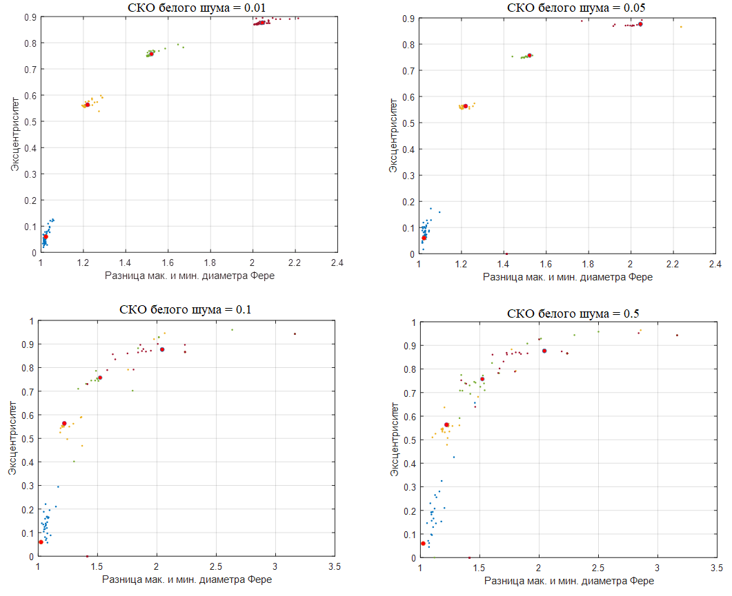

Рисунок 3.24 – Взаимосвязь признаков формы при различных значениях шума

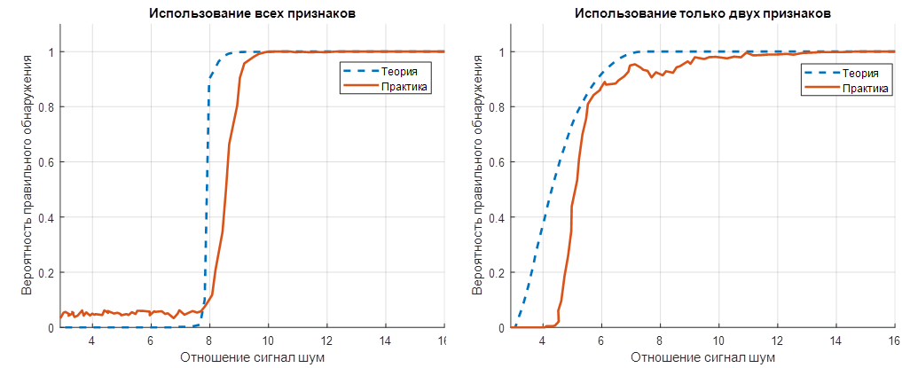

Рисунок 3.25 – Зависимость вероятности правильного обнаружения от соотношения сигнала к шуму

## 3.4 Развертка контура

В ходе работы по исследованию признаков формы объектов, был выявлен новый признак, который так же будет инвариантен к масштабу изображения. Этот признак был назван так: «Развертка контура объекта интереса».

Алгоритм расчета развертки контура:

1. Находиться на бинарном изображении объект, для которого необходимо рассчитать развертку. Если во внутренней структуре объекта присутствует нулевые пикселы (черные пикселы), то происходит процесс «заливки» (черные пикселы внутренней структуры становятся белыми).

2. Выбирается центральная точка объекта.

3. От центра откладывается вектор, который доходит до края объекта. Расстояние от центральной точки до края объекта рассчитывается как сумма пикселов проведенного вектора.

4. Происходит поворот объекта на один градус по часовой или против часовой стрелке, после повторяется третий шаг алгоритма расчета развертки контура. Четвертый шаг повторяется до тех пор, пока объект не совершит полный оборот вокруг своей оси (совершит поворот на 360 градусов).

5. Происходит нормировка значений, которые были получены в результате проведения четвертого шага алгоритма.

На рисунке 3.26 представлена структурная схема алгоритма расчета развертки контура, а на рисунке 3.27 изображены результаты использования данного алгоритма на тестовых фигурах.

Однако у этого алгоритма есть недостатки. Первый недостаток состоит в том, что из-за дискретности изображения в контуре объектов будет появляться дребезг, а, следовательно, и в развертке будет появляться неровности. Например, развертка круга есть прямая линия, однако если мы посмотрим на рисунок 3.27.а, то можно увидеть, что развертка представляет ломанную линию, значения которой близится к единице.

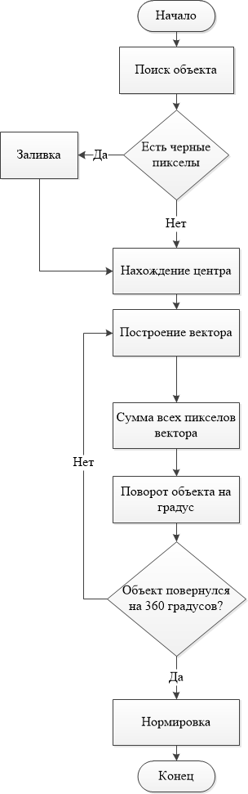

Рисунок 3.26 – Структурная схема алгоритма расчета развертки контура

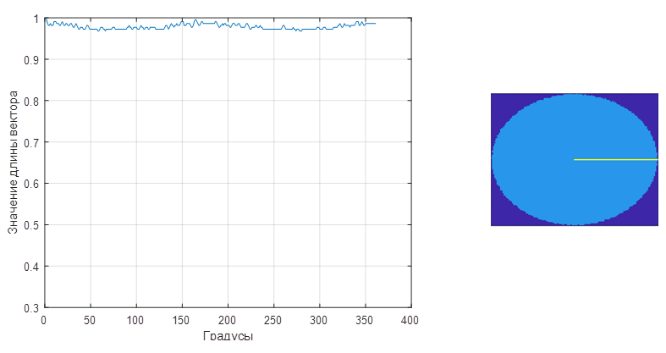а)

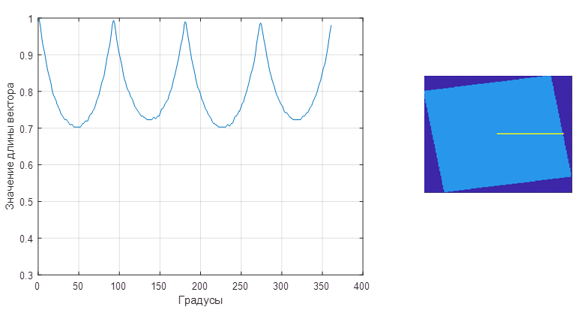б)

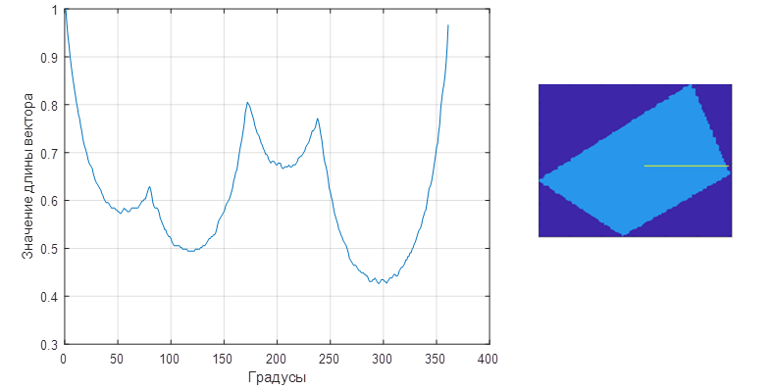в)

Рисунок 3.27 – Результат алгоритма расчета развертки контура

Второй недостаток алгоритма – это то, что не всегда возможно найти центр объекта, чтобы провести вектор до контура этого объекта. Но данную проблему можно решить, если использовать алгоритм расчета развертки контура не с центра объекта интереса, а взять точку, лежащую на какой либо дистанции от объекта и рассчитать дистанцию в пикселах от этой точки до контура интересующего нас объекта, то есть, меняется стандартный алгоритм только во втором шаге.

На рисунке 3.28 приведен пример использования измененного алгоритма, который рассчитывает развертку контура объекта.

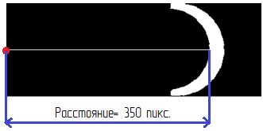



Рисунок 3.28 – Результат алгоритма расчета развертки контура на дистанции

Метод обнаружения объектов с помощью алгоритма расчета развертки контура проигрывает стандартным методам обнаружения, которые используют сравнительную маску, при правильном обнаружении объектов в зашумленном изображении (см. рисунок 3.29). Однако выигрывает в скорости и довольно простой в использовании. Также, при использовании «масочных» методах обнаружения, необходимо большое количество базы данных сравниваемых масок.

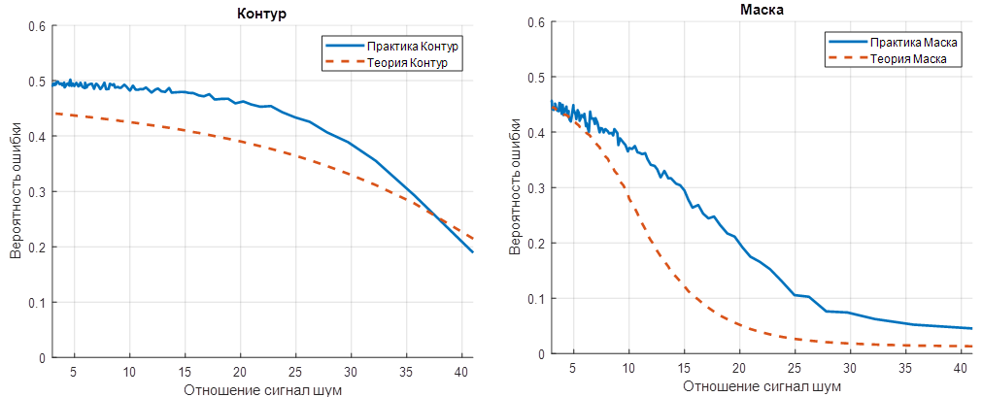

Рисунок 3.29 – Зависимость вероятности ошибки обнаружения от среднеквадратического отклонения белого шума

## 3.5 Использование системы признаков на практике

Исследования системы признаков формы селектируемого объекта при многопороговой обработке проводились на трех различных примерах.

На первом тестировании системы признаков были использованы различные локационные изображения кораблей на взволнованной морской поверхности. Программный модуль для выделения кораблей был реализован в среде MATLAB. Листинг программного модуля приведен в приложениях   
А–Г.

На рисунке 3.30 представлены локационные изображения, на которых производилось тестирование системы признаков формы.

Признаками формы для различения кораблей в этом случае были выбраны: площадь, периметр, эксцентриситет и закругленность. При этом сначала не была использована развертка контура. Последние два признака формы были выбраны исходя из того, что форма кораблей на локационных изображениях представляла вытянутый эллипс.

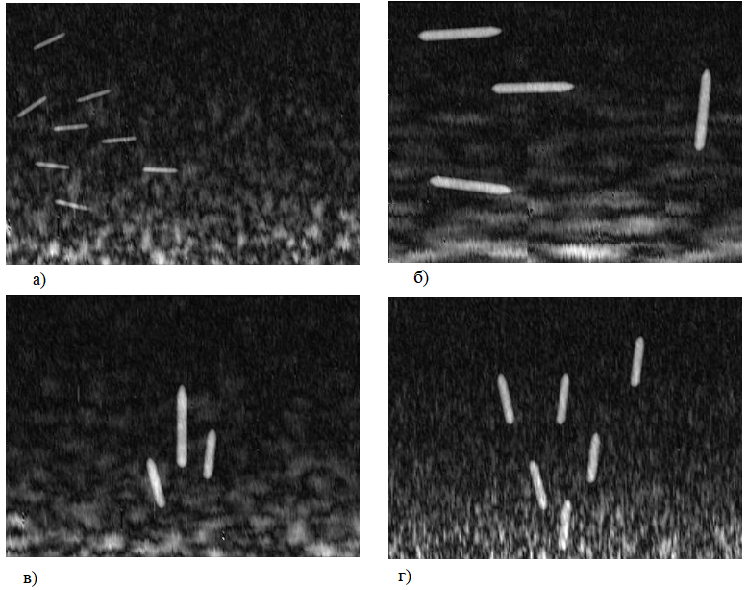

Рисунок 3.30 – Локационные картины

Результаты использования системы признаков формы селектируемого объекта при многопороговой обработке показаны на рисунках 3.31–3.34. Из данных рисунков видно, что при использовании всех выбранных признаков формы позволяют выделить на фоне шума формы кораблей, а сам фоновый шум не включается, как объект интереса, однако не всегда. Если же мы посмотрим на рисунок 3.32 и рисунок 3.34, то можно обнаружить, что шумовые составляющие были включены как интересующий нас объект, то есть корабли. Эту проблему и решает развертка контура.

На рисунке 3.35 изображен результат использования дополнительного признака формы – это развертка контура объекта.

.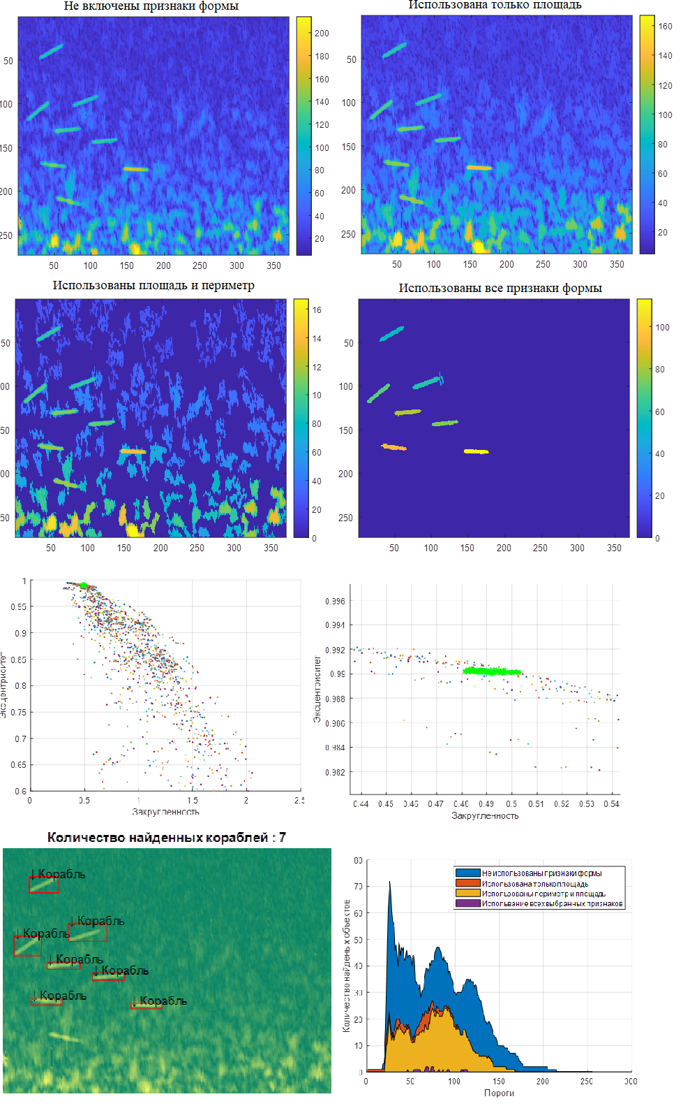

Рисунок 3.31 – Результат использования системы признаков формы для рисунка 3.30.а

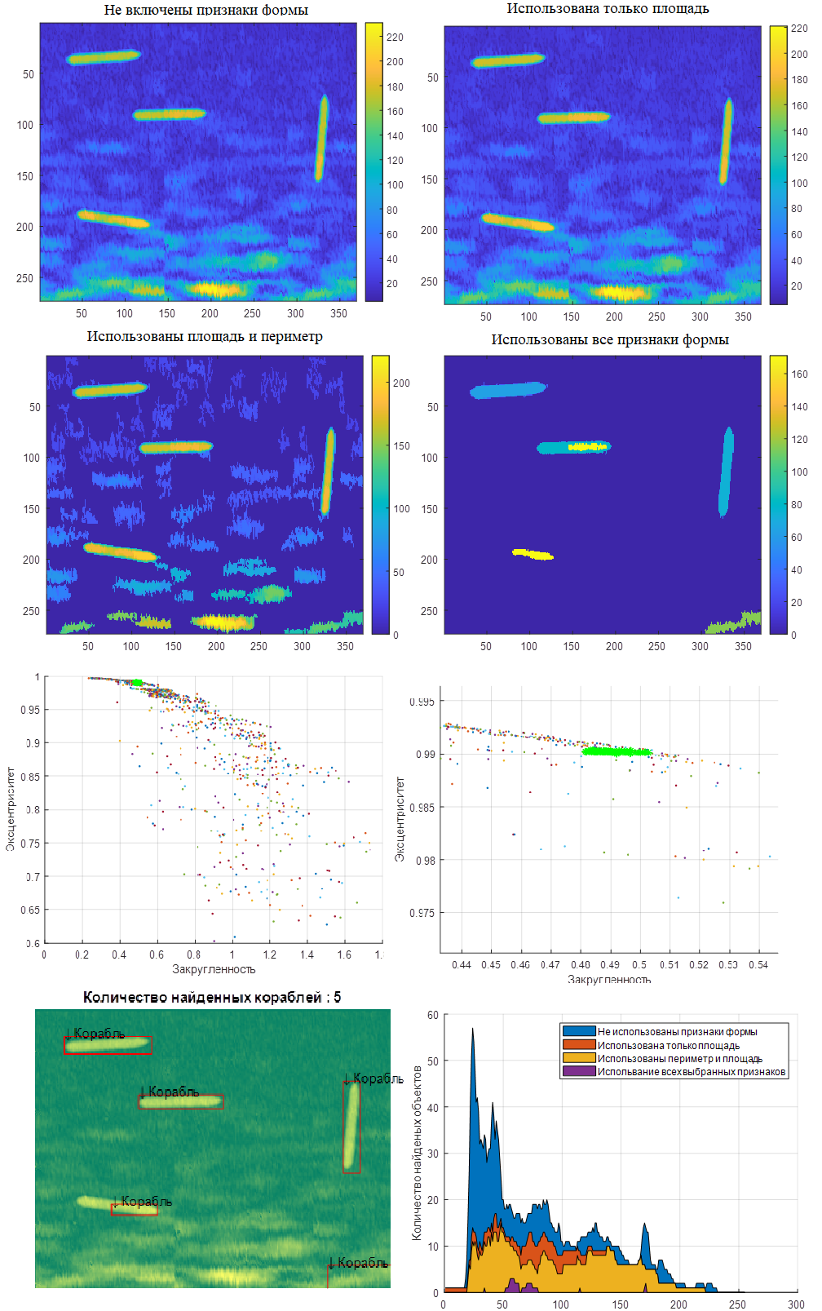

Рисунок 3.32 – Результат использования системы признаков формы для рисунка 3.30.б

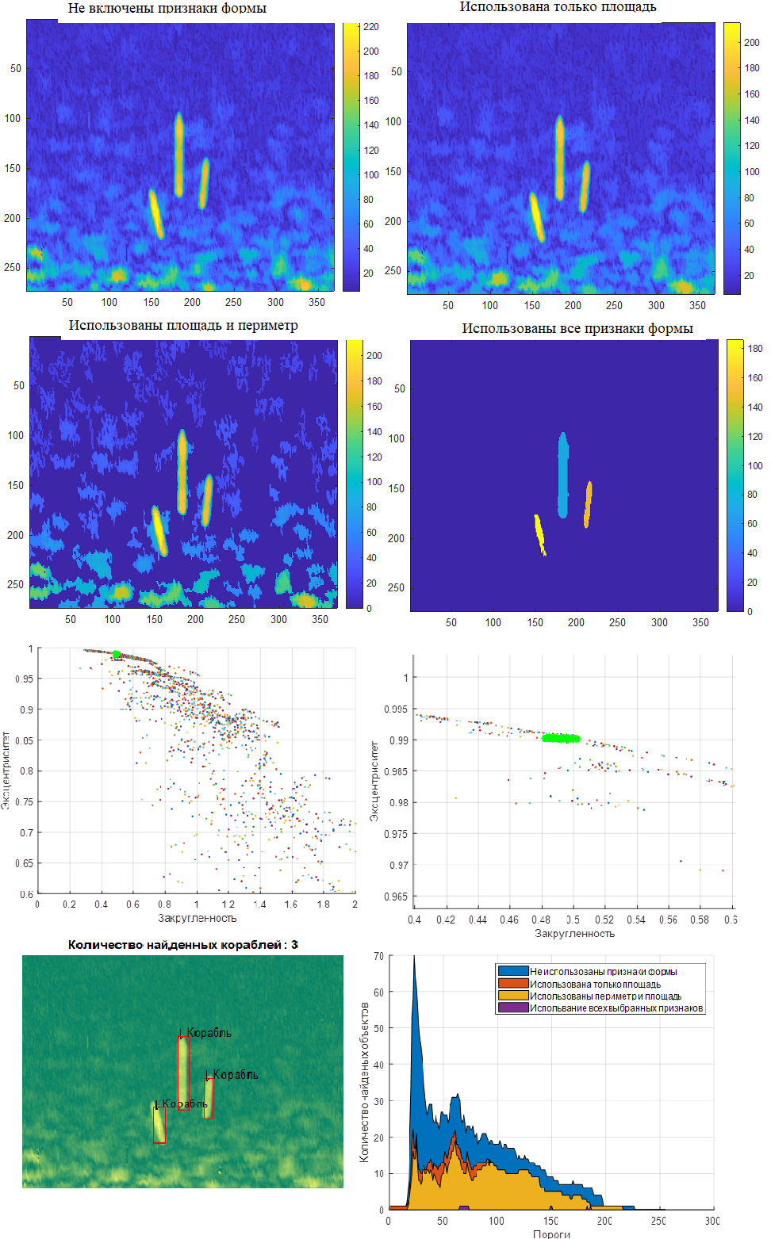

Рисунок 3.33 – Результат использования системы признаков формы для рисунка 3.30.в

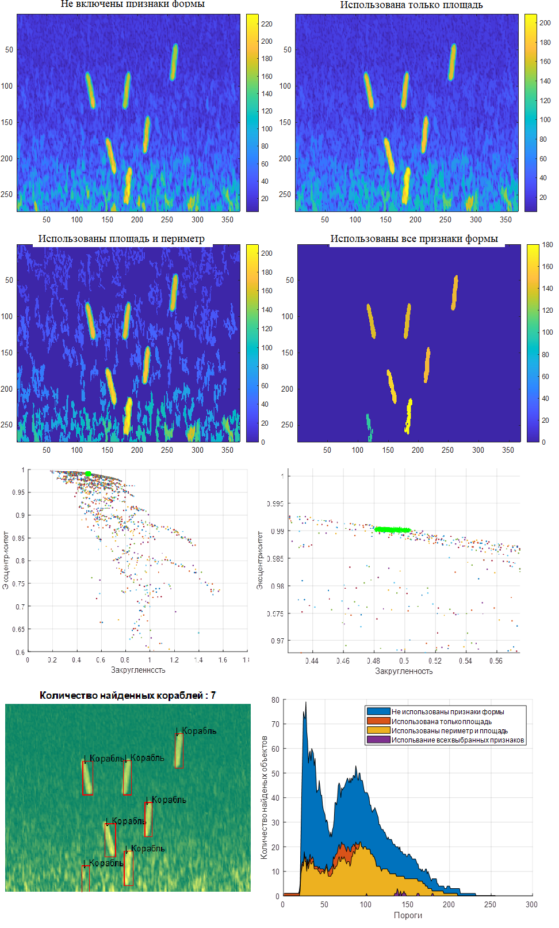

Рисунок 3.34 – Результат использования системы признаков формы для рисунка 3.30.г

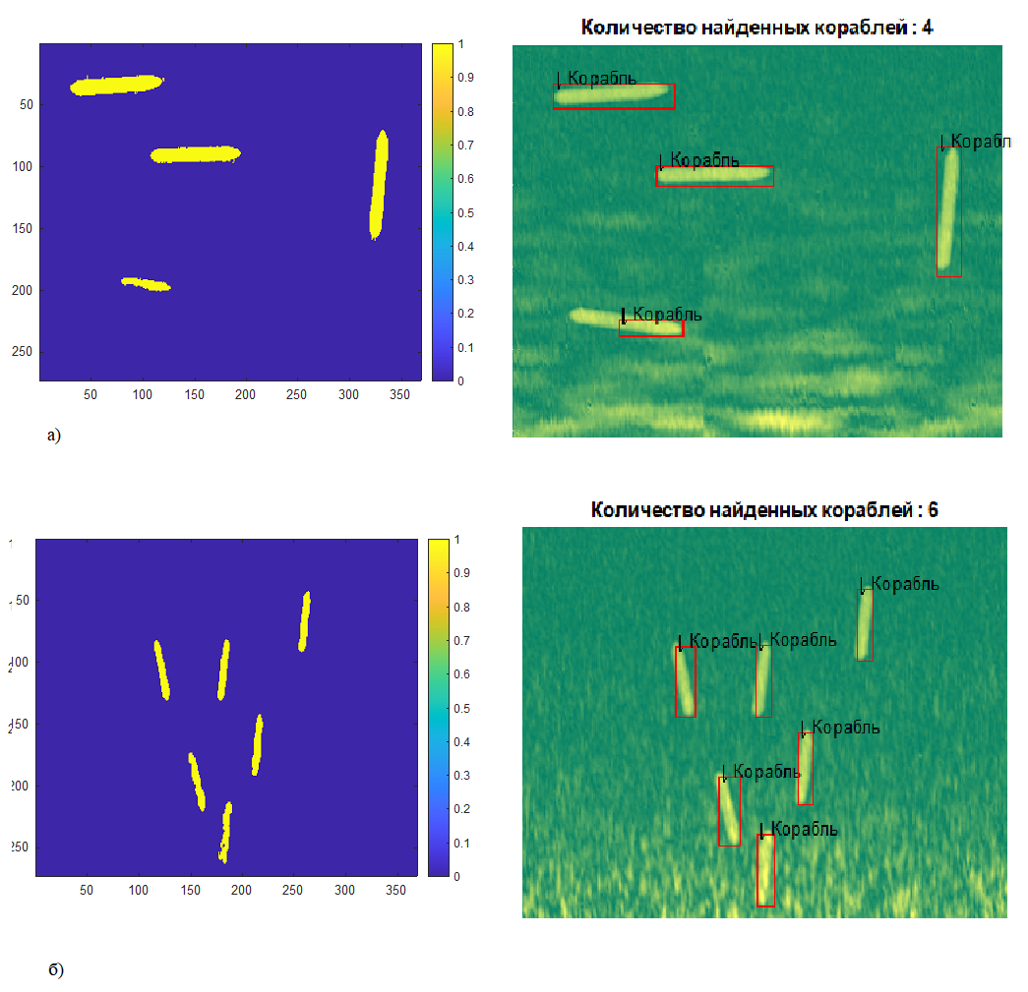

Рисунок 3.25 – Результат использования развертки контура объекта:

а – результат для рисунка 3.32; б – результат для рисунка 3.34

На втором тестировании системы признаков был использован снимок, полученный со спутника *SkySat*-1 (рисунок 3.36), при этом необходимо было различить только узкофюзеляжные ближне-среднемагистральные пассажирские самолёты – *Boeing*-737 [24].

Признаками формы для слекции самолетов были выбраны: площадь, периметр, соотношение площади, соотношение диаметров Фере, а также была включена сразу развертка контура объекта. Геометрические инварианты (соотношение площади и соотношение диаметров Фере) были выбраны исходя из того, что форма самолетов представляет остроконечную звезду.

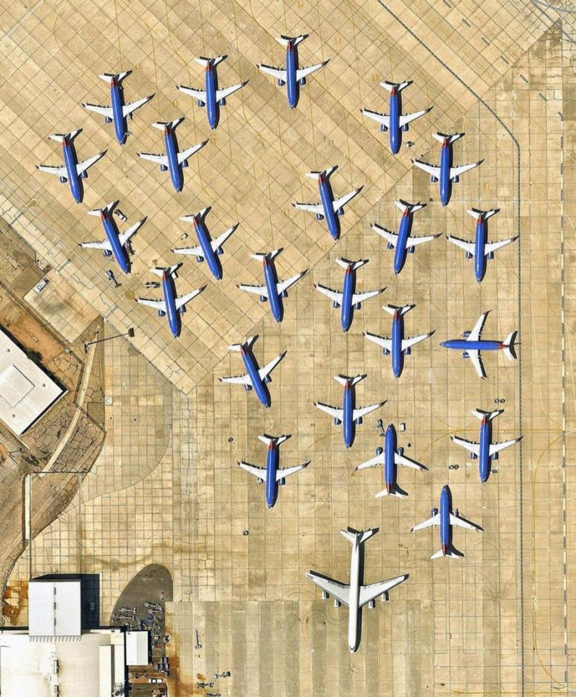

Рисунок 3.36 – Снимок со спутника

Результат использования системы признаков формы селектируемого объекта при многопороговой обработке для поиска на снимке самолетов показан на рисунке 3.37. Порог бинаризации при исследовании данной фотографии составил больше 150.

В таблице 3.4 представлено количество обнаруженных объектов при различном включении признаков формы объектов.

Таблица 3.4

Количество обнаружимых объектов

|  |  |  |  |  |  |
| --- | --- | --- | --- | --- | --- |
| **Включение признаков:** | Без  использования признаков | Периметр | Периметр  и площадь | Периметр,  площадь и  геометрические инварианты | Все  признаки формы |
| **Количество обнаруженных объектов:** | 1644 | 97 | 36 | 16 | 23 |

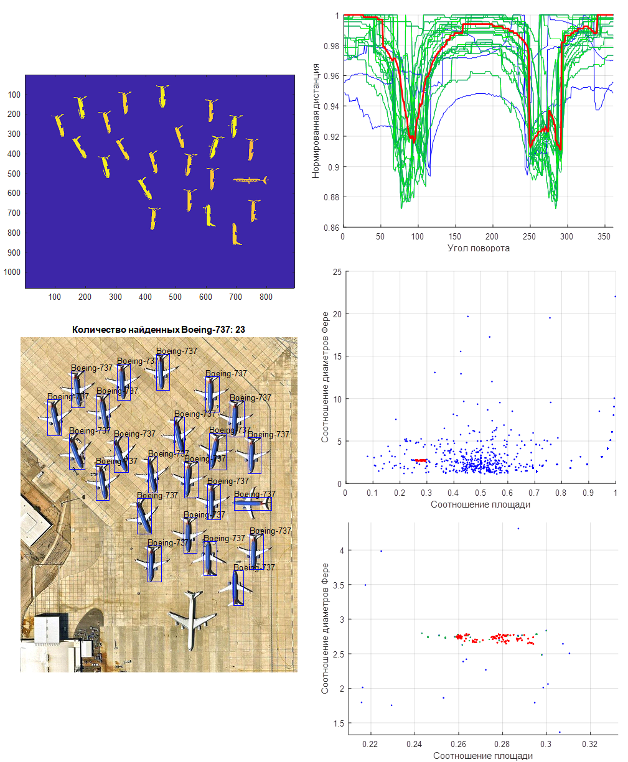

Рисунок 3.37 – Результат использования системы признаков формы для рисунка 3.36

Из данных рисунка 3.37 и 3.4 таблицы видно, что при использовании всех выбранных признаков формы мы можем выделить все узкофюзеляжные ближне-среднемагистральные пассажирские самолёты – *Boeing*-737 и исключить лишние объекты, такие как другой самолет, ангары, забор и фрагменты плитки.

Также система признаков формы объектов может использоваться в различных сферах деятельности человека, например в экологии. Например, нам на снимке микроскопа необходимо выявить, к какому виду спор грибов относится отдельно взятые образцы.

При тестировании системы признаков формы объектов были использованы четыре вида грибковых спор:

а) шампиньон двуспоровый (рисунок 3.38 а);

б) энтолома седая (рисунок 3.38 б);

в) лепиота шерстистообутая (рисунок 3.38 в);

г) строфария небесно-синяя (рисунок 3.38 г).

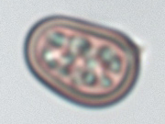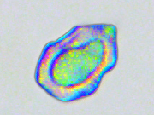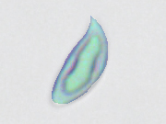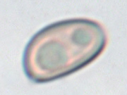

а б в г

Рисунок 3.38 – Примеры спор, которые были использованы при тестировании:  
а – шампиньон двуспоровый; б – энтолома седая; в – лепиота шерстистообутая;   
г – строфария небесно-синяя

В таблице 3.5 представлены включенные геометрические инварианты при сравнении спор, цифрам соответствует порядковый номер геометрических инвариантов, которые были указаны в таблице 3.1.

Таблица 3.5

Включенные признаки

|  |  |  |  |  |
| --- | --- | --- | --- | --- |
|  | Шампиньон двуспоровый | Энтолома седая | Лепиота шерстистообутая | Строфария небесно-синяя |
| Шампиньон двуспоровый | - | 1,2 | 1,2 | 3,9 |
| Энтолома седая | 1,2 | - | 8,5 | 1,2 |
| Лепиота шерстистообутая | 1,2 | 8,5 | - | 1,2 |
| Строфария небесно-синяя | 3,9 | 1,2 | 8,5 | - |

Используем для классификации спор два часто встречающихся признака формы (соотношение площади и соотношение диаметров Фере). На рисунке 3.39 представлен результат использования классификации различных спор с помощью признаков формы, для каждого вида спор предусмотрен свой цвет рамки, в которую спора помещена.

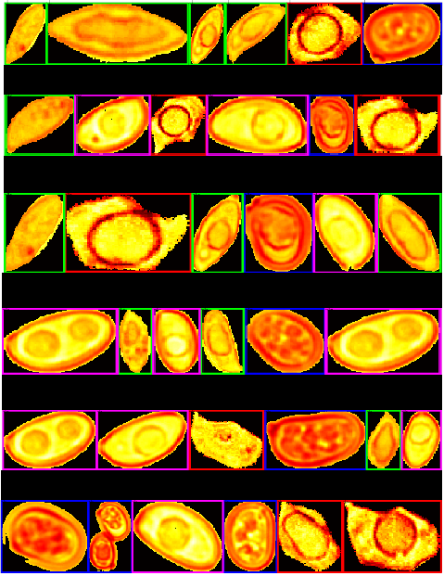

Рисунок 3.39 – Результат использования классификации спор с помощью

признаков формы: красная рамка – энтолома седая; синяя рамка – шампиньон двуспоровыйж; зеленая рамка – лепиота шерстистообутая; фиолетовая рамка – строфария небесно-синяя

На рисунке 3.40 представлены облака точек для комбинации признаков формы объектов, а именно соотношения площади и соотношения диаметров Фере. Точками показаны признаки формы спор, которые прошли тестирование, и попали в области, относящиеся определенному виду спор.

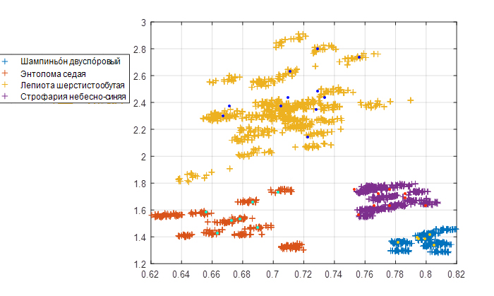

Рисунок 3.40 – Взаимосвязь пар признаков формы

# 5. ОЦЕНКА И ЗАЩИТА ИНТЕЛЛЕКТУАЛЬНОЙ ДЕЯТЕЛЬНОСТИ

## 5.1 Понятие интеллектуальной собственности.

Интеллектуальная собственность (ИС), согласно статье 1225 Гражданского кодекса Российской Федерации – это охраняемые законом результаты интеллектуальной деятельности гражданина и средство индивидуализации. ИС как объект оценки – это особенное право гражданина или юридического (юр.) лица на результат интеллектуальной деятельности и приравненные к ним средства индивидуализации юр. лица, индивидуализации продукции, выполняемых работ и услуг (наименование продукции, товарный знак, логотип, коммерческое обозначение и тому подобное) [27].

Основываясь на то, что было описано выше, оценка ИС – это процесс установления (в денежном в виде) полезности результатов интеллектуальной деятельности и дополнительно приравнивая к ним средства индивидуализации юр. лица, индивидуализации продукции, выполняемых работ и предоставление услуг.

## 5.2 Результаты интеллектуальной деятельности.

К результатам интеллектуальной деятельности относятся [26]:

1. Программы для электронных вычислительных машин (ЭВМ). К программам ЭВМ относится представленные в объектной форме группа данных и команд, которые предназначены для функционирования ЭВМ или других устройств с целью получения необходимого для пользователя результата, включая подготовленные материалы, которые были получены при разработке программы, и вызываемые программой аудиовизуальные отображения.

2. Базы информационных данных. База данных согласно второму пункту статьи 1260 Гражданского кодекса Российской Федерации – это представленная в объектной форме совокупность материалов, таких как статья, производимые расчеты, нормативные акты, судебные решения и другие, которые систематизированы таким образом, чтобы материалы могли быть найдены и обработаны с помощью программ ЭВМ или других устройств.

Базы данных и программные коды ЭВМ приравнены к сборникам произведений и охраняется как произведение литературы.

3. Изобретения. Согласно статье 1350 Гражданского кодекса Российской Федерации изобретение – это технические решения в любой отрасти, которые относятся к продукту или способу, в том числе к применению продукта или способа по определенному значению. Другое определение: изобретение – созданное человеком средство или способ, с помощью которого по-новому решается определенная проблема в любой сфере деятельности человека.

Изобретению предоставляется правовая охрана только в том случае, если аналогов его нет и промышленно применимо.

4. Полезные модели. Полезные модели согласно статье 1351 Гражданского кодекса Российской Федерации – это относящаяся к устройству техническое решение в любой области деятельности человека. Их часто называют «малое изобретение». Полезная модель охраняется как техническое решение, которое относится к устройству, то есть объектами полезной модели могут быть только конструкции машин, механизмы этих машин, деталей, агрегатов или орудий.

5. Промышленные образцы. Согласно статье 1352 Гражданского кодекса Российской Федерации промышленный образец – решение вида изделия промышленного или кустарно-ремесленного производства. К данному виду результата интеллектуальной деятельности применяется охрана, если оно является оригинальным. К основным признакам промышленного образца относят характерность внешнего вида изделия.

6. Произведения науки, литературы и искусства. Тут затрону только произведение науки. Научное произведение – это произведение, в котором рассматриваются новейшие научные мысли, ранее неизвестные процессы современной жизни. К ним относится научно-техническая документация, описание научно-исследовательской работы, конструкторская, технологическая, строительная документация и так далее. Произведения науки является результатом творческой деятельности человека независимо от назначения и достоинства произведения. Автором произведения науки признается гражданин, творческим трудом которого оно создано. Автором научного произведения может быть не один человек, а несколько.

7. Секреты производства (ноу-хау). Секреты производства согласно статье 1465 Гражданского кодекса Российской Федерации – это сведения любого характера о результатах интеллектуальной деятельности в научно-технической сфере и о способах осуществления профессиональной деятельности, которое имеет действительную или потенциальную коммерческую ценность вследствие неизвестности их третьим лицам, если к таким сведениям у третьих лиц нет свободного доступа на законном основании и обладатель таких сведений принимает разумные меры для соблюдения их конфиденциальности, в том числе путем введения режима коммерческой тайны.

8. Фирменные наименования. Фирменное наименование – это уникальное обозначения для услуги, товара, организации или предприятия. В Российской Федерации фирменное наименования может содержать и иноязычные заимствования в русской трансформации. Если фирменное наименование не соответствует требованиям статьи 1231 Гражданского кодекса Российской Федерации, то лицу предъявляется иск о понуждении к изменению фирменного наименования [27].

В данной выпускной квалификационной работе были получены результат исследования различных признаков форм объектов, для дальнейшей селекции объектов изображения при многопороговой сегментации. Алгоритм работы был произведен в пакете прикладных программ MatLab версии 2020b.

Следовательно, результатом интеллектуальной деятельности выпускной квалификационной будет являться программа для ЭВМ.

## 5.3 Правовая защита результатов интеллектуальной деятельности.

Необходимо осуществлять правовую охрану объектов интеллектуальной собственности базируясь на патентное законодательство, законодательство по защите недобросовестной конкуренции, законы об авторских правах и на законодательство о средствах индивидуализации.

Авторские права на программу, которая была написана на любом языке программирования, охраняется как произведение литературы [26].

Если будут нарушены права интеллектуальной собственности, то наступает три вида ответственности: уголовная, гражданская и административная.

Имеется возможность защитить техническое новшество от использования посторонними лицами за счет оформления патента на изобретение, патент на промышленный образец, свидетельства на полезную модели или ноу-хау.

В этом разделе проводится анализ правовой защиты данного дипломного проекта. Вначале лучше провести перечень и описание нормативно-правовых актов, которые обеспечивают правовую защиту объекта исследования на территории Российской Федерации (РФ).

Защита прав результатов интеллектуальной деятельности регулируется Гражданским кодексом РФ, также Кодексом об административных правонарушениях РФ и Уголовным кодексом РФ. Если нарушены права предусмотренные Кодексами прав на объекты промышленной собственности, авторских и смежных прав, средств индивидуальной защиты, следовательно, наступает гражданская, административная и уголовная ответственность в соответствии с законодательством РФ.

Согласно статьям 12, 1252 Гражданского кодекса РФ обладатели исключительных прав на результаты интеллектуальной деятельности и приравненные к ним средства индивидуализации, авторских и смежных прав могут требовать от лиц, который нарушил закон следующее:

1) Признания прав автора

Признание прав может относиться, как и к личным неимущественным правам авторов, так и исполнителей или к имущественным правам. Также признание права может сопровождаться публичными объявлениями о существовании определенного права, делающееся нарушителем или за его счет.

2) Восстановление положения, которое существовало да нарушения права, и пресечение действий, которое нарушают права или создают угрозу его нарушения.

Однако восстановление прежнего положения не всегда возможно. Эта мера защиты может быть применена только в определенных случаях, как например, при уничтожении экземпляров, проставление на экземплярах имен создателей и тому подобное.

Прекращение действий, которые составляют правонарушение или, которые составляют угрозу в сфере авторского права и смежных прав, может быть практически во всех случаях. Это запрет продажи, допечатки тиража товара, запрет рекламы и тому подобное.

3) Возмещение убытков, которые включают и упущенную выгоду.

Лицо, которое обладает исключительными правами на интеллектуальную собственность, может выдвигать требования о возмещении убытков, но он должен предоставить доказательства о факте наличия убытков, их размер, а также то, что убытки были совершены действиями нарушителя [33].

Обычно убытки в сфере интеллектуальной собственности представляются в форме упущенной выгоды, то есть той суммы, которую лицо, обладающее исключительными правами на интеллектуальную собственность, могло бы получить, если бы нарушитель заключил договор с данным лицом и использовал охраняемый результат интеллектуальной деятельности возмездно, на законных основаниях.

4) Взыскания дохода, полученного нарушителем вследствие нарушения авторских и смежных прав, вместо возмещения убытков.

Лицо, которое обладает исключительными правами на интеллектуальную собственность, может отказаться от требований о возмещении своих убытков и также может потребовать взыскания с нарушителя тот доход, который нарушитель получил от использования объектов авторского и смежного права.

Патентно обладатель может потребовать выплаты доходов, полученных нарушителем, не отказываясь от возмещения реального ущерба.

Доход может быть получен нарушителем только в том случае если права нарушил патентообладатель авторских и смежных прав, а не в результате законных действий.

5) Компенсация морального вреда.

Если лицу, обладающее исключительными правами на интеллектуальную собственность, причинен моральный вред (физические или нравственные страдания) действиями, которые нарушают его личные неимущественные права, либо посягаются на принадлежащее лицу нематериальные блага, суд может возложить на нарушителя обязанность денежной компенсации указанного вреда. Количество компенсации вреда оглашает суд в зависимости от степени вины нарушителя и иные заслуживающие внимания обстоятельства.

Требования о компенсации морального вреда прописаны в статьях 150-152 и 1099-1101 Гражданского кодекса РФ.

## 5.4 Порядок регистрации в Роспатент программы для ЭВМ.

Чтобы зарегистрировать программу ЭВМ (интеллектуальную деятельность) необходимо предоставить заявку в Роспатент на государственную регистрацию, которая была заполнена в соответствии с Правилами оформления.

Заявка на регистрацию подается непосредственно или отправляется почтой в Роспатент. Данная заявка может быть подписана или заявителем или через представителя [34].

Заявка на регистрацию не должна относиться к программам для ЭВМ, которая содержит сведения, составляющие государственную тайну. Также данная заявка должна быть отнесена только к одной программе.

Заявка принимается и регистрируется, если нету основания для отказа в приеме заявки.

Основания отказа:

1) если отсутствует само заявление о гос. регистрации программы для ЭВМ;

2) если заявление невозможно прочесть;

3) если невозможно обработать заявку на бумажном носителе по техническим причинам;

4) если форма заявки была оформлена не верно.

Как только была принята заявка, происходит проверка:

уплата государственной пошлины, которая установлена частью первой и второй Налогового кодекса Российской Федерации (НК РФ). Гос. пошлина для физического лица составляет 3 000р для юридического лица – 4 500р. Максимальная проверка уплаты налога составляет 10 рабочих дней;

соответствие заявки установленным законодательством Российской Федерации требованиями (наличие необходимых документов и их соответствия). При проверке заявки учитываются документы представленные заявителем в соответствии с пунктом 3 статьи 1262 Кодекса. К этим документам относятся:

1. Заявление регистрации программы для ЭВМ.

2. Листинг программы для ЭВМ.

3. Подготовленный реферат, который содержит сведения, предназначенные для последующей публикации в официальном бюллетене федеративного органа исполнительной власти Российской Федерации.

4. Доверенность лица, если необходима.

5. Сопроводительное письмо.

6. Документ, подтверждающий уплату пошлины.

Максимальный срок проверки документов 40 дней.

Если произошла уплата государственной пошлинный в размере, указанной в НК, и заявка на регистрацию соответствует необходимым требованиям, то по результатам рассмотрения заявки подготавливается ответ о положительной проверки заявки.

Государственная регистрация программы ЭВМ осуществляется путем внесения этой программы в Реестр программ. В Реестр вносится сведения:

1) номер регистрации программы;

2) дата регистрация;

3) номер заявки;

4) время и дата поступления заявки в Роспатент;

5) полное наименование программы;

6) сведения о правообладателе: ФИО, полное наименование организации, физического лица с указанием кода страны места нахождения, место жительства и прописки правообладателя Для правообладателя – юридического лица Российской Федерации указываются ОГРН и ИНН (при наличии). Для правообладателя – физического лица указываются ИНН и СНИЛС (при наличии);

7) все количество авторов;

8) сведения об авторах.

9) годы создания программы;

10) адрес переписки;

11) контактные реквизиты;

12) дата публикации сведений о регистрации программы.

Процедура регистрации может осуществляться более года.

## 5.5 Определение себестоимости разработки научно-исследовательской работы.

Результаты исследования, которые были получены в данной дипломной работе, можно в дальнейшем использовать для создания более сложных программ сегментации по геометрическим признакам.

Достоинства данных программ:

а) Исключение необходимости в дорогостоящем оборудовании отображения визуальной информации.

б) Отсутствие необходимости приобретения дорогостоящих фотокамер.

в) Метод является простым.

г) Высокая скорость классификации.

д) Отсутствие необходимости большой базы данных.

Таблица 5.1

Сравнение алгоритмов

|  |  |  |  |  |
| --- | --- | --- | --- | --- |
|  | Классификация с помощью нейронных сетей | Классификация с помощью масок образов | Аппаратный способ | Классификация по признакам формы объектов интереса |
| Визуализация на обычных мониторах | + | + | - | + |
| Дорогостоящее оборудование | + | - | + | - |
| Необходимость большой базы данных | + | + | - | - |
| Скорость классификации объектов | Быстрая | Медленная | Медленная | Быстрая |

Таблица 5.1 (продолжение)

Сравнение алгоритмов

|  |  |  |  |  |
| --- | --- | --- | --- | --- |
| Необходимость большого объема памяти | + | + | + | - |
| Классификация объектов в шумах | + | Возможно, но сложно | - | + |
| Уровень сложности метода | Сложный | Средний | Сложный | Простой |

Определим себестоимость выполненной разработки.

Во-первых, необходимо определить трудоемкость выполняемых работ. Для этого необходимо составить перечень основных этапов и видов работ. Вдобавок следует определить уровень квалификации исполнителей (должности) характерно каждому виду работ.

Чтобы оценить трудоемкость выполнения программы ЭВМ, необходимо определить сумму трудоемкости этапов и видов работ, которые могут быть оценены в человеко-днях. В таблице 5.2 представлены виды работ для исполнителя (в данном случае программиста) и величины для расчетов трудоемкости для проводимого проекта.

Таблица 5.2

Виды работ для исполнителя

|  |  |  |
| --- | --- | --- |
| № | Наименования работ | Трудоемкость, чел./дни |
| 11 | Обзор литературы по теме проекта | 10 |
| 22 | Обзор различных алгоритмов классификации и выбор алгоритма | 10 |
| 33 | Постановка цели и задачи проекта | 5 |
| 44 | Выбор программного обеспечения | 6 |

Таблица 5.2 (продолжение)

Виды работ для исполнителя

|  |  |  |
| --- | --- | --- |
| 5 | Разработка и тестирование выбранного алгоритма | 52 |
| 56 | Оформление иллюстративного материала и пояснительной записки | 20 |
| 67 | Отдача разработки научно-исследовательской работы | 1 |
|  | Итог: | 104 |

Базируясь на вычислениях трудоемкости выполнения разработки научно-исследовательской работы, рассчитывается издержки на оплату труда ее исполнителя.

Проведем расчет себестоимости разработки по перечисленным ниже статьям калькуляции:

1) расходные материалы, которые включают в себя и транспортные расходы;

2) программное обеспечение, которое необходимо для проведения исследования;

3) основная и дополнительная заработная плата исполнителя работы, где процент дополнительной заработной платы составляет 10% от основной заработной платы;

4) отчисления на социальные нужды, которые составляют 30,2% от основной заработной платы;

5) расходы на использование необходимой техники, в нашем случае компьютера;

6) накладные расходы (20%).

Стоимость материалов, которые необходимы для выполнения разработки научно-исследовательской работы, определялись из величины их расхода, рыночной цены на данный момент и некоторых других факторов.

Калькуляция расходов по статье «Расходные материалы» приведены в таблице 5.3.

Таблица 5.3

Калькуляция расходов по статье «Расходные материалы»

|  |  |  |  |  |
| --- | --- | --- | --- | --- |
| Расходные материалы | Единица измерения | Количество | Цена за единицу товара, руб. | Сумма, руб. |
| Бумага А4 фирмы SvetoCopy | пачка | 2 | 249 | 498 |
| Лазерный принтер Panasonic KX-MB2000RUW | шт. | 1 | 10 604 | 10 604 |
| Картридж для принтера | шт. | 1 | 15 00 | 1 500 |
| Ноутбук HP Pavilion 17-cd1046ur | шт. | 1 | 92 999 | 92 999 |
| Внешний диск SSD SAMSUNG T5 MU-PA1T0B/WW | шт. | 1 | 10 990 | 10 990 |
| Итог: | 116 585 | | | |
| Транспортные расходы | мес. | 4 | 1792 | 7 168 |
| Всего: | 123 753 | | | |

Калькуляция расходов по статье «Специальное программное обеспечение» приведена в таблице 5.4.

Таблица 5.4

Калькуляция расходов по статье «Специальное программное обеспечение»

|  |  |  |  |  |
| --- | --- | --- | --- | --- |
| Специальное программное обеспечение | Единица измерения | Количество | Цена, руб. | Сумма, руб. |
| MS Windows 10 pro | шт. | 1 | 15 690 | 15 690 |
| MS Office | шт. | 1 | 16 896 | 16 896 |

Таблица 5.4 (продолжение)

Калькуляция расходов по статье «Специальное программное обеспечение»

|  |  |  |  |  |
| --- | --- | --- | --- | --- |
| Adobe Photoshop CS3 | шт. | 1 | 6 488 | 6 488 |
| MatLab 2020a | шт. | 1 | 32 000 | 32 000 |
| Итог: | 71 074 | | | |

Необходимо произвести расчет амортизации специального программного обеспечения:

$$K=\frac{s}{12}∙N_{p},$$

где *К* – амортизация, *S* – сумма расходов по данной статье, $N_{p}$– количество месяцев, в течении которых проводились иcследования.

$$K=\frac{71074}{12}∙4=23691 руб.$$

Основная заработная плата исполнителя разработки рассчитывается, базируясь на нижеперечисленных данных:

1) трудоемкость выполнения работ:

2) денежная ставка исполнителя:

3) процент отчисления на социальные нужды.

Основная заработная плата:

$$С_{з}=Т_{прогр}∙Д_{прогр}=104∙2500=260 000 руб.$$

Дополнительная заработная плата:

$$С_{з доп}=С_{з}∙10\%=260000 ∙0,1=26 000 руб.$$

Отчисления на социальные нужды:

$$С_{сн}=\left(С_{з}+{С_{з}}_{доп}\right)∙30,2\%=\left(260000+26000\right)∙0,302=86 372 руб.$$

Накладные расходы:

$$НР=\left(С_{з}+{С_{з}}_{доп}\right)∙20\%=\left(260000+26000\right)∙0,2=57 200 руб.$$

В таблице 5.5 проведем калькуляцию научно-исследовательской работы.

Таблица 5.5

Калькуляция себестоимости научно-исследовательской работы

|  |  |
| --- | --- |
| Статья затрат | Сумма, руб. |
| Расходные материалы | 123 753 |
| Амортизации специального программного обеспечения | $$23 691$$ |
| Основная заработная плата разработчика | $$260 000$$ |
| Дополнительная заработная плата разработчика | $$26 000$$ |
| Отчисления на социальные нужды | 86 372 |
| Накладные расходы | $$57 200$$ |
| Итог себестоимости: | 577 016 |

Себестоимость разработки научно-исследовательской работы составила 577 016 рублей.

## 5.6 Оценка рыночной стоимости

Рыночная стоимость – наиболее вероятная цена объекта продажи, по которой данный объект будет конкурентноспособен в условиях рынка. На величине цены сделки не отражаются чрезвычайные обстоятельства, то есть когда:

1) когда обе стороны сделки (покупатель и продавец) хорошо осведомлены о предмете сделки;

2) цена данной сделки является разумным вознаграждением за объект;

3) принуждение в обеих сторонах сделки с чьей либо стороны не было;

4) вознаграждение должно быть выполнено в денежной форме;

5) одна из сторон сделки не обязана принимать исполнение, а другая не обязана отчуждать.

Рыночную стоимость объекта интеллектуальной деятельности можно рассчитать по следующей формуле [35]:

$$Ст=\frac{Д}{К} ,$$

где Ст – рыночная стоимость объекта оценки (стоимость будущих доходов), Д – прогнозируемый годовой чистый доход, К – ставка капитализации, которая определяется как разница между ставкой дисконтирования и прогнозным приростом дохода (уровень инфляции в 2021 году составляет 5,4%).

Для начала определим прогнозируемую стоимость результата исследовательской деятельности.

На рынке не так много программ, которые позволяли производить выделение объектов на изображении. Стоимость годовой подписки на данные программы варьируется от 7 000 рублей до 30 000 рублей. На основании исследований и анализа аналогов, имеющихся на рынке, предложим стоимость результата исследовательской работы.

Из анализа, был определен диапазон, из которого необходимо выбрать прогнозируемую цену результата исследовательской работы:

$$7000<Рст<30000,$$

Выберем стоимость проекта 13 500 рублей, так как программа имеет небольшой функционал, среднюю скорость обработки информации, но при этом требует небольшое количество оперативной памяти и место на жестком диске. За год планируется продать не менее 100 экземпляров программы.

Ставка дисконтирования – процентная ставка, которая служит для подсчетов будущего потока дохода в единице величины текущей стоимости. Она обычно представляется виде:

$$R=R_{б}+Р_{п}+Р_{н}+Р_{в}+Р_{и} ,$$

где $R_{б}$– ключевая ставка Центрального Банка Российской Федерации (на момент 2021 года она составляет 4,5%), $Р_{п}$– риск внедрения в производство товаров или услуг, $Р_{н}$– риск неудачного продвижения продукта на рынок, $Р_{в}$– риск низкой влиятельности при распределении совокупных выгод от реализации товара или услуг, $Р_{и}$– риск высоких расходов, неэффективных инвестиций.

В таблицах 5. 6–5.9 представлены рассчитанные риски (красным цветом выделен выбранный пункт).

Таблица 5.6

Риск внедрения в производство товаров или услуг

|  |  |  |  |  |  |
| --- | --- | --- | --- | --- | --- |
| Риск | 1% | 2% | 3% | 4% | 5% |
| Известность | Общественное | Известное имя | Узкопрофильный | Малоизвестное | Неизвестное |
| Опыт применения объектов интеллектуальной собственности в производстве | Многократный в различных отраслях | Многократный отраслевой | Несколько раз в одной отрасли | Один раз в одной отрасли | нет |
| Наличие научной известности | Общемировая | Государственная | Есть научная степень | Есть научные труды | нет |
| Взвешенный итог | 0% | 0% | 0% | 8% | 5% |

Таблица 5.6 (продолжение)

Риск внедрения в производство товаров или услуг

|  |  |
| --- | --- |
| Итог | 13% |
| Количество факторов | 3 |
| Итоговое значение фактора | 4,33% |

Таблица 5.7

Риск неудачного продвижения продукта на рынок

|  |  |  |  |  |  |
| --- | --- | --- | --- | --- | --- |
| Риск | 1% | 2% | 3% | 4% | 5% |
| Степень разработки | Коммерциализация в производстве | Опытное производство | Разработана на базе Научно-исследовательские и опытно-конструкторские | Научно-исследовательская разработка | Регистрация объекта интеллектуальной собственности |
| Степень коммерциализации | Реализована полностью | Стадия доработки | Стадия апробации | Начальная стадия | Нет |
| Наличие и объемы рынка | Несколько рынков с большими объектами | Несколько рынков | Несколько сегментов рынка | Один сегмент рынка | Рынок не сформирован |
| Рекламная компания | Многолетняя плановая | Годовая плановая | Обработанная | В начале | Не ведется |
| Маркетинговая политика в части реализации продукции | Перспективный многолетний диверсифицированный план реализации | Годовой план реализации | Осуществление плана реализации | Разработка плана реализации | Отсутствие плана реализации |

Таблица 5.7 (продолжение)

Риск неудачного продвижения продукта на рынок

|  |  |  |  |  |  |
| --- | --- | --- | --- | --- | --- |
| Взвешенный итог | 0% | 2% | 3% | 12% | 0% |
| Итог | 17% | | | | |
| Количество факторов | 5 | | | | |
| Итоговое значение фактора | 3,40% | | | | |

Таблица 5.8

Риск низкой влиятельности при распределении совокупных выгод от реализации товара или услуг

|  |  |  |  |  |  |
| --- | --- | --- | --- | --- | --- |
| Риск | 1% | 2% | 3% | 4% | 5% |
| Степень использования объекта интеллектуальной собственности в отдельных элементах товарной продукции | Использование во всем изделии | Использование в нескольких основных элементах | Использование в одном основном элементе | Использование в нескольких второстепенных элементах | Использование во второстепенном элементе |
| Стратегия ценообразования продукции объекта интеллектуальной собственности | Полностью разработана и абсорбирована многократно | Разработана и абсорбирована | В стадии апробации | В стадии разработки | Нет |
| Наличие лицензии | Имеются в большом качестве | Имеются в небольшом количестве | В стадии заключения | Протоколы о наименованиях | Нет |

Таблица 5.8 (продолжение)

Риск низкой влиятельности при распределении совокупных выгод от реализации товара или услуг

|  |  |  |  |  |  |
| --- | --- | --- | --- | --- | --- |
| Менеджмент | Имеющий большую практику выпуска и реализации продукции | Имеющий небольшую практику выпуска и регистрации продукции | В стадии обработки реализации продукции | В стадии набора и обучения | Отсутствие специализированного менеджмента |
| Надежность участников проекта | Большой практический опыт современной реализации аналогичных проектов | Общее интересы участников проекта | Смена участников проекта | Большое количество участников проекта | Различные интересы участников проекта |
| Взвешенный итог | 0% | 4% | 9% | 0% | 0% |
| Итог | 13% | | | | |
| Количество факторов | 5 | | | | |
| Итоговое значение фактора | 2,60% | | | | |

Таблица 5.9

Риск высоких расходов, неэффективных инвестиций

|  |  |  |  |  |  |
| --- | --- | --- | --- | --- | --- |
| Риск | 1% | 2% | 3% | 4% | 5% |
| Опыт применения аналогичных объектов | Многократный | Однократный | В процессе обработки | Есть опыт применения на аналогичных предприятиях | Нет |

Таблица 5.9 (продолжение)

Риск высоких расходов, неэффективных инвестиций

|  |  |  |  |  |  |
| --- | --- | --- | --- | --- | --- |
| Стратегия ценообразования | Отработана и успешно применена | Разработана | В процессе обработки | Есть опыт применения на аналогичных предприятиях | Нет |
| Наличие на рынке конкурентного контрафакта | Нет | Возможно появление | Есть в небольшом количестве | Растущая динамика роста контрафакта | Есть в большом количестве |
| Наличие на рынке конкурентных объектов интеллектуальной собственности | Нет | Возможность появления | Есть в небольшом количестве | Среднеконкурентные | Высококонкурентные |
| Взвешенный итог | 0% | 6% | 3% | 0% | 0% |
| Итог | 9% | | | | |
| Количество факторов | 4 | | | | |
| Итоговое значение фактора | 2,25% | | | | |

После того как все риски были рассчитаны, то можно рассчитать ставку дисконтирования:

$$R=4,5+4,33+3,40+2,60\%+2,25=17,08 \%$$

Ставка капитализации:

$К=17,08-5,4=11,68$*%*

Рассчитаем годовой чистый годовой доход результата исследовательской деятельности:

$$Д=Р_{ст}∙N∙К_{НДС}∙{УН}_{п}=13500∙100∙\frac{100}{120}∙0.8=900 000 руб. ,$$

где *N* – количество проданного за год программ, $К_{НДС}$– корректировка на налог на добавленную стоимость (НДС) (равен 20%), ${УН}_{п}$– учет налога на прибыль (равен 20%).

Исходя из проведенных расчетов, чистый годовой доход составил $900 000$ рублей.

Тогда, рыночная стоимость объекта интеллектуальной собственности составит:

$$Ст=\frac{900000}{0.1168}= 7 705 479 руб.$$

## 5.7 Выводы

Одной из основных задач для государства – это осуществление защита прав и интересов в области интеллектуальной собственности. Одним из условий введения их в оборот и создания рынка инноваций является возможность обеспечения правовой охраны результатов научно-технической деятельности. Также сформирован отдельный бизнес для защиты интересов авторов, инвесторов и производителей различного вида продукта.

Результат моей выпускной квалификационной работы является программа написанный в пакете прикладных программ MatLab версии 2020а, с помощью которой производились исследования различных признаков форм объектов, для дальнейшей селекции объектов изображения при многопороговой сегментации. Рыночная стоимость результата интеллектуальной деятельности, полученного в ходе выполнения проекта, составит 7 705 тыс. руб.

Научный эффект от разработки проекта характеризует получение качественно нового материала, предназначенного для внутринаучного использования. Также существует допуск к использованию результатов выполняемой работы в работах смежных исследования, которые обеспечивают получение информации, необходимой для создания новых и новых алгоритмов.

# ЗАКЛЮЧЕНИЕ

В рамках данной выпускной квалификационной работы были подробно рассмотрены существующие на данный момент методы сегментации объектов на изображении. Было выявлено, что из-за нехватки априорной информации о размерах и формах интересующих нас объектов, использование методов сегментации изображений напрямую, как правило, оказывается не достаточным для выделения объектов интереса. На помощь сегментации приходит селекция объектов. Селекция объектов осуществляется с использованием различных геометрических признаков, которые характеризуют форму объектов.

Предложена система признаков формы селектируемого объекта при многопороговой обработке, которая позволяет решить задачи, такие как:

1. адаптивная установка селектирующего порога;

2. классификации селектируемых объектов по форме.

Система состоит из нескольких признаков формы: площади, периметра, пары геометрических инвариантов и развертки контура. Площадь и периметр способствуют существенному уменьшению числа ложных тревог при обнаружении, за счет того, что число ложных объектов, значения площади и периметра которых меньше или больше пороговых значений, будет уменьшено, а геометрические инварианты и развертка контура позволяют выделить интересующие нас объекты.

Результаты тестирования на реальных изображениях в условиях высокой степени априорной неопределенности показали работоспособность и эффективность селекции объектов с минимальными искажениями границ при использовании этой системы признаков формы.

# СПИСОК ИСПОЛЬЗУЕМЫХ ИСТОЧНИКОВ

1. Гонсалес Р., Вудс Р. Цифровая обработка изображений. М.:   
   Техносфера. 2005. 1104 с.
2. Форсайт Д., Понс Ж. Компьютерное зрение. Современный подход. Москва. Санкт-Петербург. Киев 2004г. 465 с.
3. Basics of Image Analysis. URL: <https://www.researchgate.net/publication>  
   /292354800_Basics_of_Image_Analysis (дата обращения: 25.01.2021)
4. Favorskaya M.N., Jain L.C. Computer Vision in Control Systems-3. Aeial and Satellite Image Processing.Springer, 2018. 351 с.
5. Абламейко С.В., Лагуновский Д.М. Обработка изображений:   
   технология, методы, применение: Учебное пособие. Минск: Ин-т техн. Кибернетики НАН Беларуси, 2000. 304 с.
6. Гонсалес Р., Вудс Р. Цифровая обработка изображений – 3-е изд., испр. и доп. – Москва : Техносфера, 2012. 1104 с.
7. Гонсалес Р., Вудс Р. Цифровая обработка изображений в среде Matlab. М.: Техносфера, 2006.
8. Яне Б. Цифровая обработка изображений. Москва: Техносфера, 2007. - 584с.
9. Тропченко А. Ю., Тропченко А.А. Методы вторичной обработки и распознавания изображений. URL: <https://books.ifmo.ru/file/pdf/1798.pdf> (дата обращения: 27.02.2021)
10. Визильтер Ю. В., Желтов С. Ю., Бондаренко А. В. Обработка и анализ изображений в задачах машинного зрения: Физматкнига, 2010. 689 c.
11. Альмияхи О.М., Цветков В.Ю., Конопелько В.К., Гусева О.В.  
    Адаптивное двухпороговое квантование и сегментация изображений на основе разделения и слияния областей : Доклад. Минск: БГУИР. 2016. 101с.
12. Otsu’s Method for Image Segmentation. URL: [https://  
    medium.com/google-earth/otsus-method-for-image-segmentation-f5c48f405e](https://medium.com/google-earth/otsus-method-for-image-segmentation-f5c48f405e) (дата обращения: 27.01.2021)
13. Волков В.Ю., Маркелов О.А., Богачев М.И. Сегментация изображений и селекция объектов на основе многопороговой обработки // Известия вузов России. Радиоэлектроника. 2019.
14. Bogachev M., Volkov V., Kolaev G., Chernova L., Vishnyakov I., Kayumov A. Selection and Quantification of Objects in Microscopic Images: from Multi-Criteria to Multi-Threshold Analysis. Bionanoscience. 2019, vol. 9, iss. 1, pp. 59–65.
15. Zhou W., Troy A. An Object-Oriented Approach for Analyzing and Characterizing Urban Landscape at the Parcel Level. International Journal of Remote Sensing, 2008, vol. 29, no. 11, pp. 3119–3135.
16. Xie. Y. Remote Sensing Imagery in Vegetation Mapping: a Review. Journal of Plant Ecology. – 2008. – Vol. 1. – No. 1. – P. 9-23.
17. Canny J.A Computational Approach to Edge Detection. IEEE Trans. Pattern Analysis and Machine Intelligence. 1986. Vol. 8, № 6. P. 679–698.
18. Logistic Regression for Machine Learning. URL: https://machinelearningmastery.com/logistic-regression-for-machine-learning/ (дата обращения: 02.02.2021)
19. Logit Model. URL: https://www.sciencedirect.com/topics/economics-econometrics-and- finance/logit-model (дата обращения: 03.02.2021)
20. Logistic Regression Variable Selection Methods URL: [https://www.ibm.com/docs/en/spss-statistics/version missing?topic=regression  
    -logistic-variable-selection-methods](https://www.ibm.com/docs/en/spss-statistics/version%20missing?topic=regression-logistic-variable-selection-methods) (дата обращения: 25.02.2021)
21. Фурман Я. А., Юрьев А. Н. , Яншин В. В. Цифровые методы обработки и распознавания бинарных изображений: Учебное пособие. Красноярск: Изд-во Краснояр. ун-та, 1992. – 248 с.
22. Соловьев Р.А., Тельпухов Д.В., Кустов А.Г. Автоматическая сегментация спутниковых снимков на базе модифицированной свёрточной нейронной сети UNET // ИВД. 2017.
23. Волков В. Ю. Адаптивные и инвариантные алгоритмы обнаружения объектов на изображениях и их моделирование в Matlab. СПб.; М.; Краснодар: Лань, 2014. 191 с.
24. SkySat-1 Satellite Sensor. URL: https://www.satimagingcorp.com/satellite-sensors/skysat-1/(дата обращения: 10.03.2021)
25. Boeing 737 aircraft. URL: <https://www.boeing.com/commercial/737max/> (дата обращения: 15.03.2021)
26. Магомедов М.Н, Чигирь М.В. Оценка и защита результатов интеллектуальной деятельности: учебно-методическое пособие по выполнению дополнительного раздела выпускных квалификационных работ магистров: Учебное пособие. СПб.: Изд-во СПбГЭТУ “ЛЭТИ”, 2019. 26 с.
27. Государственная регистрация программы для электронных вычислительных машин или базы данных. URL: [https://rospatent.gov.ru/ru/  
    stateservices/gosudarstvennaya-registraciya-programmy-dlya-elektronnyh-vychislitelnyh-mashin-ili-bazy-dannyh-i-vydacha-svidetelstv-o-gosud  
    arstvennoy-registracii-programmy-dlya-elektronnyh-vychislitelnyh-mashin-ili-bazy-dannyh-ih-dublikatov](https://rospatent.gov.ru/ru/stateservices/gosudarstvennaya-registraciya-programmy-dlya-elektronnyh-vychislitelnyh-mashin-ili-bazy-dannyh-i-vydacha-svidetelstv-o-gosudarstvennoy-registracii-programmy-dlya-elektronnyh-vychislitelnyh-mashin-ili-bazy-dannyh-ih-dublikatov) (дата обращения: 16.04.2021)
28. Гражданский кодекс Российской Федерации. (Часть четвертая) от 18.12.2006, № 230-ФЗ.
29. Уголовный кодекс Российской Федерации от 13.06.1996, № 63-ФЗ.
30. Кодекс Российской Федерации об административных правонарушениях от 30.12.2001, № 195-ФЗ.
31. Налоговый кодекс Российской Федерации (Часть вторая). От 05.08.2000, № 117-ФЗ.

# ПРИЛОЖЕНИЕ А

# ИСХОДНЫЙ ПРОГРАММНЫЙ МОДУЛЬ

% данный програмный модуль позволяет выявить где находятся корабли

% на морской взволнованной поверхности

clear all; close all; clc; colc=0;

%% Загрузка предварительно посчитанных данных

SF=open('S_factor_all.mat');

LL=SF.LL;

SSF1=SF.SSF1;

L_dist=open('Dist.mat');

%% Реализация локационных картин

i1=randi([1,4]); i2=randi([1,8]);

name1=[num2str(i1) '_sh.jpg'];

I_sh=imread(name1);

I_sh=rgb2gray(I_sh);

Iraz= fspecial('gaussian', [10 10],2);

I_sh = imfilter(I_sh,Iraz,'same');

I_sh=I_sh-100;

name2=[num2str(i2) '.jpg'];

I1=imread(name2);

I1=max(I1(:))-I1;

I1=rgb2gray(I1)+5;

bomb=imread('mins.jpg');

bomb=rgb2gray(bomb);

I_st=I_sh+I1;

figure (2)

imshow(I_st);

%% Выявление кораблей

s1=8; s2=6; % номера факторов формы объектов

m1=(SSF1(:,s1)); m2=(SSF1(:,s2));

coef=[m1 m2];

d=0.009; S_min = 100; P_max =250;% пороговые значения

[Istina,IS,IP,IA,Col,Raz,S1,S2,C] = uistina_v1_4(I_st,d,coef,S_min,...

P_max,s1,s2,LL);% функция поиска кораблей на морской поверхности

%% Расчет коэффициентов Жаккарда

j1=jaccard(IS,IA);

j2=jaccard(IP,IA);

j3=jaccard(Istina,IA);

%% Вывод промежуточных результатов

figure (1)

title ('Пороговые значения'); imagesc(Istina); colorbar('eastoutside')

figure (11); imagesc(IA); colorbar('eastoutside')

figure (12); imagesc(IS); colorbar('eastoutside')

figure (13); imagesc(IP); colorbar('eastoutside')

%% Показывает, где находятся корабли

Istina=Istina>0;

S=bwconncomp(Istina);

Nobj=S.NumObjects;

B=struct2cell(regionprops(S,'BoundingBox'));

s=size(B);

figure (2)

Naiming=['Количество найденных кораблей : ', num2str(Nobj)];

rgbImage = ind2rgb(I_st, colormap(summer));

imshow(rgbImage)

title (Naiming)

hold on

for i=1:s(2)

rectangle('Position',ceil(B{i}),'EdgeColor','r')

text((ceil(B{i}(1))),(ceil(B{i}(2)-5)),'\downarrow Корабль');

end

%% Построение зависимости признаков формы

for i=1:length(S1)

figure (3)

hold on

grid on

plot (S1{i},S2{i},'.')

ylim([0.6,1]);

end

plot (m1,m2,'*','Color','g')

xlabel('Закругленность');ylabel('Эксцентриситет');

%% Построение зависимости количества объектов от порога

figure (4)

for i=1:4

hold on

grid on

area(C(i,:))

xlabel('Пороги');ylabel('Количество найденых объектов');

end

legend('Не использованы признаки формы','Использована только площадь',...

'Использованы периметр и площадь','Испольвание всех выбранных признаков')

%% Проверка на истиность

close all

S = bwconncomp(Istina);

for i=1:S.NumObjects

I = zeros(S.ImageSize);

I(S.PixelIdxList{i}) = 255;

if i==1

[LL] = razvert(I);

S_d=LL;

else

[LL] = razvert(I);

S_d=[S_d; LL];

end

end

I=zeros(S.ImageSize);

[x,~]=size(S_d);

for i=1:x

R(i)=corr2(LL,S_d(i,:));

if R(i)>0.88

I(S.PixelIdxList{i})=1;

end

end

figure (21); imagesc(I); colorbar('eastoutside')

%% Истинное нахождение кораблей

S=bwconncomp(I);

Nobj=S.NumObjects;

B=struct2cell(regionprops(S,'BoundingBox'));

s=size(B);

figure (2)

Naiming=['Количество найденных кораблей : ', num2str(Nobj)];

rgbImage = ind2rgb(I_st, colormap(summer));

imshow(rgbImage)

title (Naiming)

hold on

for i=1:s(2)

rectangle('Position',ceil(B{i}),'EdgeColor','r')

text((ceil(B{i}(1))),(ceil(B{i}(2)-5)),'\downarrow Корабль');

end

# ПРИЛОЖЕНИЕ Б

# ПРОГРАМНЫЙ МОДУЛЬ ДЛЯ РЕАЛИЗАЦИИ МНОГОПОРОГОВОЙ СЕГМЕНТАЦИИ

function [Istina,IstinaS,IstinaP,IstinaAll,Col,…

raz1,SF1,SF2,C] = uistina_v1_4(Im,razni,coef1,S_min,P_max,s1,s2,LL)

%% Програмный модуль позволяющий реализовать многопороговый

% алгоритм

T_max = 255; T_step = 1; [L,D]=size(coef1);

Col=0;

for T=1:T_step:T_max

colP=0;colS=0;colC=0;

I_T = (Im >= T);

imshow (I_T)

I_T = bwareaopen(I_T,30);

S{T} = bwconncomp(I_T);

I = zeros(S{T}.ImageSize);

Istruct = zeros(S{T}.ImageSize);

raz{T} = NaN(S{T}.NumObjects,1);

disp(T);

I_P{T} = zeros(S{T}.ImageSize);

II=zeros(S{T}.ImageSize);

I1 = zeros(S{T}.ImageSize);

Ii{T} = zeros(S{T}.ImageSize);

if T==1

Istina=zeros(S{T}.ImageSize);

IstinaS=zeros(S{T}.ImageSize);

IstinaP=zeros(S{T}.ImageSize);

IstinaAll=zeros(S{T}.ImageSize);

I_z=zeros(S{T}.ImageSize);

end

cnt_obj = 0;

size_obj = [];

Cno(T)=S{T}.NumObjects;

for i=1:S{T}.NumObjects

IstinaAll(S{T}.PixelIdxList{i})=T;

if (length(S{T}.PixelIdxList{i}) > S_min)

IstinaS(S{T}.PixelIdxList{i})=T;

I_z=zeros(S{T}.ImageSize);

I1(S{T}.PixelIdxList{i})=1;

Sis=bwconncomp(I1);

P=struct2array(regionprops(Sis,'Perimeter'));

colS=colS+1;

if P<P_max

colP=colP+1;

IstinaP(S{T}.PixelIdxList{i})=T;

s = regionprops(I1,'centroid');

g1=0;

g1 = ceil(s.Centroid);

Ii{T}(g1(2),g1(1))= 1;

Ss=bwconncomp(Ii{T});

ctr=Ss.PixelIdxList{1};

[SF] = shapefactor_object1(I1,ctr);

SF1{T}(i)=SF(s1);SF2{T}(i)=SF(s2);

t_n1=[SF(s1) SF(s2)];

razp=pdist2(t_n1,coef1);

raz1{T}(i)=mean(razp);

if (raz1{T}(i) < razni)

Col=Col+1;

colC=colC+1;

Istina(S{T}.PixelIdxList{i})=T;

end

end

end

I1 = zeros(S{T}.ImageSize);

end

C1(T)=colS;

C2(T)=colP;

C3(T)=colC;

end

C=[Cno;C1; C2; C3];

end

# ПРИЛОЖЕНИЕ В

# ПРОГРАМНЫЙ МОДУЛЬ ДЛЯ РАСЧЕТА ГЕОМЕТРИЧЕСКИХ ИНВАРИАНТОВ

function [SF] = shapefactor_object(I_T,coord)

S = bwconncomp(I_T);

SF = NaN(10,1);

if S.NumObjects

A = regionprops(S,'Area');

C = regionprops(S,'Circularity');

MaxD = regionprops(S,'MaxFeretProperties');

MinD = regionprops(S,'MinFeretProperties');

E = regionprops(S,'Eccentricity');

P = regionprops(S,'Perimeter');

for i=1:S.NumObjects

if sum(S.PixelIdxList{i}==coord) > 0

break;

end

end

SF(1,1) = A(i).Area / (MaxD(i).MaxFeretDiameter * MinD(i).MinFeretDiameter);

SF(2,1) = MaxD(i).MaxFeretDiameter / MinD(i).MinFeretDiameter;

SF(3,1) = P(i).Perimeter / (A(i).Area);

SF(4,1) = C(i).Circularity;

SF(5,1) = MaxD(i).MaxFeretDiameter - MinD(i).MinFeretDiameter;

SF(6,1) = E(i).Eccentricity;

SF(7,1) = 1 - SF(2,1);

SF(8,1) = 4 * A(i).Area / (MaxD(i).MaxFeretDiameter.^2);

SF(9,1) = MaxD(i).MaxFeretDiameter / A(i).Area;

i_p = S.PixelIdxList{i}(1);

col = ceil(i_p./size(I_T,1));

row = i_p-(col-1).*size(I_T,1);

contour = bwtraceboundary(I_T,[row col],'W');

dif_contour = diff(contour);

angle = atan2(dif_contour(:,1),dif_contour(:,2));

route = [angle(1)-angle(end); diff(angle)];

route(route==315) = -45;

route(route==-315) = 45;

SF(10,1) = sum(abs(route))./length(contour);

I_M = zeros(size(I_T));

I_M(S.PixelIdxList{i}) = 1;

end

# ПРИЛОЖЕНИЕ Г

# ПРОГРАМНЫЙ МОДУЛЬ ДЛЯ РАСЧЕТА РАЗВЕРТКИ КОНТУРА

%% Функция для расчета развертки контура

function [LL] = razvert(Im)

angle=0:1:360;

N=length(angle);

S2=bwconncomp(Im);

cent=struct2cell(regionprops(S2,'centroid'));

G = ceil(cent{1});

if Im(G(2),G(1))>0

Im = edge(Im,'canny');

S2=bwconncomp(Im);

[~,Max_L]=max(length(S2.PixelIdxList));

S2.PixelIdxList;

Im = zeros(S2.ImageSize);

Im(S2.PixelIdxList{Max_L}) = 255;

imshow(Im)

[Im] = Zaliv(Im);

imshow(Im)

for a = 1:N

I=imrotate(Im,angle(a));

I=I>0;

S = bwconncomp(I);

B=struct2cell(regionprops(S,'BoundingBox'));

I= imcrop(I,[B{1}(1) B{1}(2) B{1}(3) B{1}(4)]);

Ss = bwconncomp(I);

I2 = zeros(Ss.ImageSize);

s1 = struct2cell(regionprops(Ss,'centroid'));

g1=round(s1{1});

cort=g1(1);

while I(g1(2),cort)~=0

cort=cort+1;

end

I2(g1(2),cort)= 2;

I=I+I2;

distanse=g1(1):cort;

L(a)=length(distanse);

for i=1:L(a)

I(g1(2),distanse(i))=3;

end

figure (1)

imagesc(I);

end

[p,s]=max(L);

Dmin=L(1:s-1); Dmax=L(s:361);

L=[Dmax Dmin]/p;

LL=L;

for i = 2:1:length(L)-2

LL(i)=(L(i)+L(i-1)+L(i+1))./3;

end

else

LL=zeros(1,361);

end

end